Automatización de procesos con n8n para la extracción y gestión de datos públicos: arquitectura C4 del Pipeline RPA Macroentorno Ecuador
Autor: Jean Zapata

I. RESUMEN / ABSTRACT
Resumen- La automatización robótica de procesos (RPA) hace posible transformar actividades digitales repetitivas en flujos controlados, comprobables y documentados. El presente artículo expone una revisión aplicada de RPA mediante n8n, a partir de dos momentos de aprendizaje: un primer reto ya implementado y el diseño arquitectónico del reto final orientado al Tablero Macroentorno Ecuador de la Universidad Técnica Particular de Loja. En el primer reto se construyó un pipeline con tres ramas de consulta: Open-Meteo para información climática, REST Countries para indicadores de país y Open Library para recursos académicos; posteriormente, las ramas se integraron en un reporte final estructurado. En el reto final, aún ubicado en la etapa de arquitectura, se propone automatizar la extracción de datos públicos provenientes del Banco Central del Ecuador, INEC, Superintendencia de Compañías y MINEDUC. La contribución del trabajo radica en relacionar los fundamentos de RPA con una solución incremental basada en workflows, integraciones HTTP, normalización, validación, manejo de errores, persistencia en Oracle DB y notificación al equipo de Datos.
Palabras clave- RPA, n8n, automatización, workflows, APIs, Oracle DB, datos públicos, macroentorno Ecuador.
Abstract- Robotic Process Automation (RPA) enables repetitive digital tasks to be transformed into controlled, verifiable, and documented workflows. This paper presents an applied review of RPA using n8n based on two learning stages: a first implemented challenge and the architectural design of the final challenge for the Macroenvironment Dashboard at Universidad Técnica Particular de Loja. The first challenge implemented a three-branch pipeline using Open-Meteo, REST Countries, and Open Library, while the final challenge proposes a scalable architecture for extracting public data from Ecuadorian institutions. The work connects RPA concepts with workflow design, HTTP integrations, data normalization, validation, error handling, Oracle DB persistence, and notifications.

II. INTRODUCCIÓN
Las instituciones que gestionan información pública dependen de fuentes distribuidas en portales, APIs, archivos descargables y servicios web. Aunque esos datos se encuentran disponibles, su revisión manual exige abrir sitios institucionales, revisar si existe una nueva versión, descargar archivos, renombrarlos, validar que no estén vacíos y comunicar el resultado a otros equipos. Este tipo de operación es repetitiva, propensa a errores y difícil de auditar cuando no se registra cada ejecución.
Bajo este contexto, RPA se emplea como una alternativa técnica para automatizar tareas digitales basadas en reglas. En lugar de que un usuario repita la misma secuencia de acciones, un workflow puede ejecutar consultas HTTP, guardar archivos, transformar datos, registrar logs y enviar notificaciones. La herramienta n8n se ajusta correctamente a este escenario porque permite construir flujos visuales con nodos especializados y, cuando es necesario, complementar la lógica mediante código.
El desarrollo toma como punto de partida un primer reto académico ya implementado, en el cual se integraron tres fuentes: Open-Meteo, REST Countries y Open Library. Ese primer pipeline permitió practicar activación manual, consumo de APIs, transformación con nodos Code, consolidación de ramas y generación de un reporte estructurado. Sin embargo, el reto final demanda un alcance más amplio: automatizar fuentes públicas reales del macroentorno ecuatoriano y preparar salidas útiles para el equipo de Datos.
El reto final planteado se orienta al Tablero Macroentorno Ecuador. Para ello se consideran fuentes como el Banco Central del Ecuador, INEC, Superintendencia de Compañías y MINEDUC. Cada fuente posee periodicidad y formato distinto; por tanto, el diseño no puede limitarse a un único flujo lineal. Se necesita una arquitectura general que ordene activación, extracción, validación, almacenamiento, manejo de errores, carga posterior y notificación.
El ajuste central del documento consiste en separar adecuadamente el contenido. El estado del arte se resume en una sola sección y se relaciona directamente con el reto final; las herramientas de trabajo, como n8n, Docker, HTTP Request, logs, Oracle Database y C4, se incorporan como parte del marco conceptual; y se agrega una sección propia para describir plenamente el reto, sus fuentes, salidas y criterios de cumplimiento.
El propósito del artículo es documentar la base conceptual, arquitectónica y metodológica para construir el Pipeline RPA Macroentorno Ecuador. La propuesta no se presenta como una aplicación aislada, sino como un proceso de ingeniería: primero se entiende el problema, luego se diseña la arquitectura mediante C4, después se implementan fuentes de forma incremental y finalmente se valida la trazabilidad mediante archivos, logs, historial de ejecución y notificaciones.

III. MARCO CONCEPTUAL

A. Automatización Robótica de Procesos
La automatización robótica de procesos puede entenderse como el uso de robots de software para ejecutar actividades digitales repetitivas, estructuradas y basadas en reglas. En ingeniería de procesos, un robot no debe entenderse solo como una simulación de clics, sino como una secuencia controlada que recibe entradas, aplica reglas y produce salidas verificables. Su valor principal está en reducir la variabilidad de tareas manuales y generar evidencia de ejecución.
RPA resulta pertinente cuando el proceso tiene repetición, reglas relativamente estables y posibilidad de verificación. Estas condiciones se cumplen en el reto final porque las fuentes públicas deben revisarse con periodicidades definidas, los archivos descargados deben guardarse en rutas controladas y cada ejecución debe dejar evidencia de éxito o fallo. La automatización no elimina el análisis posterior del equipo de Datos; se concentra en entregar insumos confiables.
El reto final no busca automatizar una interfaz privada, sino integrar fuentes públicas heterogéneas. Esta condición exige tratar la automatización como una capa de integración situada sobre portales institucionales, archivos, respuestas HTTP y base de datos. Por ello, el pipeline debe estar diseñado para soportar cambios moderados en las fuentes, fallos temporales y validaciones mínimas antes de entregar resultados.
La automatización puede ser asistida o desatendida. En el primer reto predominó la ejecución asistida mediante Manual Trigger, porque el objetivo era probar el flujo. En el reto final se requiere avanzar hacia ejecución desatendida con Schedule Trigger, ya que algunas fuentes se actualizan diariamente, otras mensualmente, otras trimestralmente y otras de forma anual o estática.

B. n8n, workflows, nodos y orquestación
n8n se emplea como plataforma de automatización para el reto porque permite construir workflows mediante nodos conectados. Cada nodo cumple una responsabilidad: activar el flujo, configurar una fuente, realizar una solicitud HTTP, validar una condición, transformar datos, guardar archivos o enviar una notificación. Esta separación favorece la modularidad y permite probar cada parte de forma independiente.
Un workflow describe el recorrido lógico de la automatización. En el primer reto se usó un disparador manual, tres ramas de consulta y un nodo de consolidación. En el reto final el patrón se mantiene, pero se amplía: las fuentes se organizan por periodicidad y cada rama debe aplicar reglas comunes de extracción, validación, almacenamiento y registro de errores.
La orquestación se entiende como coordinar el orden de ejecución. El orquestador n8n inicia a partir de un evento manual o programado, decide qué fuente ejecutar, envía la solicitud correspondiente y encadena los módulos posteriores. Desde el punto de vista de arquitectura C4, n8n se representa como el contenedor central que coordina el pipeline, no como una lista de nodos aislados.
La modularidad resulta necesaria para el mantenimiento. Si una fuente cambia su enlace o formato, se modifica el módulo de extracción o normalización de esa fuente sin rediseñar todo el sistema. Este principio permite que el reto final crezca desde una primera fuente funcional hacia un conjunto de fuentes institucionales.

C. Triggers, HTTP Request, Code y archivos
Los triggers corresponden a eventos de inicio. El Manual Trigger se utiliza durante las pruebas, cuando el operador RPA ejecuta el flujo para verificar una fuente. El Schedule Trigger se utiliza para automatizar ejecuciones según periodicidad: diaria, mensual, trimestral o anual. En el diagrama C4 Nivel 2, ambos triggers aparecen como contenedores de activación conectados al orquestador n8n.
La documentación técnica de n8n respalda esta elección. El Schedule Trigger permite ejecutar workflows en intervalos o fechas específicas, con un comportamiento similar a Cron [19]. El HTTP Request permite realizar solicitudes a servicios o recursos web, por lo que se ajusta a la extracción desde APIs, páginas y enlaces públicos [20]. El Code Node permite ejecutar JavaScript o Python dentro del flujo [21], lo cual es necesario para normalizar campos, construir metadatos, validar respuestas y preparar datos antes de su persistencia.
El nodo HTTP Request actúa como componente de extracción. Su función es consultar URLs, APIs o recursos publicados por las instituciones. En el reto final debe configurarse para manejar método GET o POST, parámetros, cabeceras, cookies cuando sean necesarias y descarga binaria de archivos. Una respuesta HTTP exitosa no basta; por eso se conecta con un módulo de validación.
El nodo Code permite incorporar lógica que no se resuelve de manera directa con nodos visuales. En el reto final puede construir nombres de archivo, agregar fecha de descarga, normalizar campos, verificar existencia de binary.data, generar objetos de log y preparar registros para carga posterior. Esta lógica forma parte de la capa de abstracción del pipeline.
La gestión de archivos constituye otro recurso del marco conceptual. Los datos descargados se guardan como archivos crudos en una estructura trazable: institución, categoría y fecha. Esta decisión conserva evidencia de la fuente original y evita depender únicamente de la carga en base de datos. En Docker, la ruta interna usada por n8n se monta hacia una carpeta de Windows para que los archivos sean visibles fuera del contenedor.

D. Docker, Oracle Database, logs y modelo C4
Docker se utilizó como alternativa para ejecutar n8n en un entorno aislado y controlado. Cuando n8n corre dentro de un contenedor, las rutas de Windows no se interpretan directamente; por eso se utiliza un volumen que mapea una carpeta local hacia una ruta interna como /home/node/datos_macroentorno. Este criterio es fundamental para que el nodo Write File to Disk pueda guardar archivos correctamente.
El modelo C4 se utiliza para documentar la arquitectura de manera gradual. En particular, el diagrama de contenedores muestra la forma general del sistema, las responsabilidades principales y la comunicación entre componentes [22]. Por esta razón, para el reto final se emplea C4 Nivel 2: permite representar triggers, orquestador n8n, extracción, validación, repositorio, normalización, logs, Oracle Database y notificación, sin caer en el detalle de cada nodo interno del workflow.
Oracle Database se plantea como destino estructurado de persistencia. La base de datos no reemplaza al repositorio crudo; lo complementa. Los archivos descargados conservan trazabilidad y la base de datos organiza registros normalizados en tablas staging por fuente. Los logs registran fecha, fuente, estado, intentos, ruta del archivo y mensaje de error. Por último, el modelo C4 se usa para representar la arquitectura de forma general, separando contexto, contenedores y componentes.
Tabla I. Componentes del primer pipeline y conceptos que se reutilizan en el reto final.
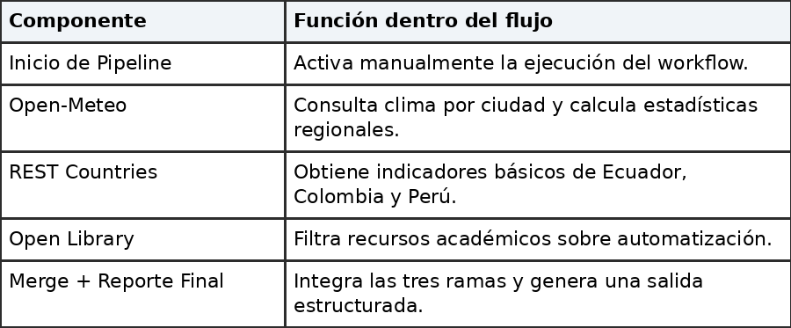

IV. ESTADO DEL ARTE APLICADO AL RETO FINAL
La revisión del estado del arte evidencia que la automatización genera valor cuando se aplica a procesos repetitivos, de alto volumen y con reglas claras. En el reto final, la necesidad no consiste en reemplazar un sistema institucional existente, sino en automatizar la obtención de datos desde fuentes externas que publican información con distintos formatos y frecuencias. Por ello, la automatización se entiende como una capa de integración y control.
Los estudios recientes respaldan esta decisión de diseño. Syed et al. [13] describen que RPA contribuye a mejorar la eficiencia operativa, pero también advierten que su aplicación requiere bases técnicas y organizativas para evitar automatizaciones frágiles. En la misma línea, Wewerka y Reichert [14] presentan una revisión sistemática donde RPA se entiende como automatización de procesos rutinarios basados en reglas. Esta definición se acopla directamente al reto final, porque el pipeline propuesto ejecuta reglas repetibles: consultar fuentes públicas, descargar archivos, validar resultados, registrar evidencias y entregar salidas al equipo de Datos.
Los estudios sobre adopción de RPA también destacan la importancia de seleccionar procesos adecuados, documentar criterios de ejecución y controlar excepciones [15]. Por ello, el reto final no se plantea como una automatización improvisada, sino como una arquitectura por contenedores donde existen disparadores, extracción HTTP, validación, logs, repositorio crudo, normalización y notificación. Además, la relación entre RPA y minería de procesos evidencia la importancia de registrar eventos para analizar ejecuciones y fallos [16], aspecto que se refleja en el uso de historial de ejecución, registro de errores y continuidad ante fallos parciales.
Los enfoques actuales de automatización empresarial recomiendan analizar el proceso antes de automatizarlo. Este principio se aplica directamente al reto, porque primero se elaboró una arquitectura C4 Nivel 2 para identificar actores técnicos, triggers, contenedores internos, fuentes públicas, repositorios, logs, Oracle Database y notificación. La arquitectura reduce improvisación y permite justificar cada módulo del workflow.
Las plataformas de bajo código y sin código, como n8n, aceleran la construcción de integraciones al ofrecer nodos configurables. Sin embargo, el uso de una herramienta visual no elimina la necesidad de diseño. El flujo debe tener nombres comprensibles, separación por responsabilidades, manejo de errores y documentación. En el reto final, esta disciplina evita que el workflow se convierta en una secuencia difícil de mantener.
La literatura sobre gestión de datos resalta la importancia de trazabilidad y control de calidad. En un pipeline que alimentará un tablero macroentorno, obtener archivos no resulta suficiente; también se debe registrar origen, fecha, estado, intentos, ruta y errores. Estos metadatos permiten auditar el proceso y diferenciar una actualización exitosa de una ejecución incompleta.
Desde el enfoque de pipelines de datos, la calidad no depende únicamente de obtener un archivo, sino de controlar integridad, estructura, tipos de datos y comportamiento del flujo. Foidl et al. [17] señalan que los problemas de calidad en pipelines pueden originarse en datos incompletos, estructuras inesperadas o fallos de procesamiento. Esta idea justifica que la arquitectura del reto final incorpore validación antes de guardar, cargar o notificar resultados. A su vez, los enfoques modernos de ETL recomiendan estructuras de transformación reutilizables para integrar fuentes heterogéneas [18], lo que respalda la capa de abstracción propuesta para normalizar datos provenientes de BCE, INEC, Supercias y MINEDUC.
Los trabajos relacionados con pipelines de datos plantean una separación entre extracción, transformación y carga. Aunque el reto se desarrolla con RPA, comparte principios de ETL: extraer desde fuentes públicas, validar la integridad del recurso, normalizar información y preparar una carga posterior. La diferencia es que n8n permite coordinar esas tareas con triggers, nodos HTTP, archivos, código y correo sin desarrollar una aplicación completa desde cero.
El manejo de errores es otro punto clave del estado del arte. Las fuentes públicas pueden fallar por cambios de URL, mantenimiento del servidor, enlaces que no descargan directamente o formatos modificados. Por ello, el diseño del reto final incorpora reintentos, uso de última versión válida si existe, registro de incidente y notificación de fallo parcial sin detener todo el pipeline.
En resumen, el estado del arte respalda una solución incremental: comenzar con fuentes simples, validar el patrón común y ampliar progresivamente. El valor del reto final no está únicamente en automatizar descargas, sino en establecer una arquitectura trazable, mantenible y alineada con necesidades reales del equipo de Datos.

V. DESCRIPCIÓN DEL RETO FINAL

A. Alcance institucional y problema a resolver
El reto final consiste en construir de manera progresiva un pipeline RPA para el Tablero Macroentorno Ecuador. El proceso debe consultar fuentes públicas, descargar archivos o respuestas, validar que los recursos sean útiles, guardarlos en una estructura de carpetas trazable, registrar resultados de ejecución y comunicar el estado al equipo de Datos.
El problema operativo surge porque la información se encuentra distribuida en distintas instituciones. Cada portal publica sus archivos con reglas propias, nombres diferentes y frecuencias de actualización particulares. Si el proceso se realiza manualmente, aumenta el tiempo invertido, se dificulta la trazabilidad y existe riesgo de trabajar con versiones antiguas o incompletas.
El pipeline no busca sustituir el trabajo analítico del equipo de Datos. Su función es preparar insumos confiables: archivos crudos organizados, metadatos de ejecución, logs de error y, en una etapa posterior, datos cargados en Oracle Database. Esta separación permite que el equipo de Datos se concentre en limpieza, transformación y visualización.
El alcance inicial se plantea de forma incremental. Primero se valida una fuente de menor complejidad, como una página o archivo descargable; luego se reutiliza el patrón para las demás. Esta decisión reduce riesgo técnico y facilita demostrar avances semanales durante el reto.

B. Fuentes públicas y periodicidad
Las fuentes consideradas pertenecen al Banco Central del Ecuador, INEC, Superintendencia de Compañías y MINEDUC. El Banco Central aporta indicadores económicos como cuentas nacionales, sector real, precio de petróleo WTI y riesgo país. INEC aporta datos laborales y censales. Supercias aporta ranking y directorio de compañías. MINEDUC aporta registros administrativos educativos.
La periodicidad funciona como un criterio de diseño. Algunas fuentes se actualizan diariamente, como petróleo WTI y riesgo país; otras tienen frecuencia mensual, como ciertos indicadores del sector real o directorios; otras son trimestrales, como ENEMDU; y otras son anuales o estáticas, como cuentas nacionales, censo, ranking empresarial y AMIE.
Separar el pipeline por periodicidad reduce ejecuciones innecesarias. No tiene sentido consultar diariamente un recurso anual, ni esperar un mes para actualizar una fuente diaria. Por ello, el diseño C4 incluye una capa de activación con triggers manuales para pruebas y triggers programados para operación automática.
Cada fuente se gestiona como una unidad de procesamiento. Para cada una se debe definir nombre lógico, institución, categoría, URL, formato esperado, carpeta destino, periodicidad, reglas de validación y comportamiento en caso de error. Esta configuración permite construir un flujo más uniforme aunque las fuentes sean heterogéneas.

C. Eventos de activación y funcionamiento esperado
El pipeline puede activarse mediante dos tipos de evento. El primero es manual: el operador RPA presiona Execute Workflow en n8n para ejecutar pruebas, validar una fuente o demostrar el funcionamiento al evaluador. El segundo es programado: el planificador n8n o Cron dispara el Schedule Trigger en una fecha y hora definidas.
Cuando el evento se dispara, el orquestador n8n inicia la secuencia de módulos. Primero identifica la fuente o grupo de fuentes que corresponde a la periodicidad. Luego ejecuta el módulo de extracción, que realiza la consulta HTTP. Si la respuesta contiene archivo binario, se prepara el nombre del archivo con la fecha de descarga y se define la ruta dentro del repositorio trazable.
Luego de la extracción se ejecuta la validación. Esta etapa revisa que exista archivo, que no esté vacío, que el formato sea el esperado y que la respuesta no corresponda a una página de error. Si la validación es positiva, el archivo se guarda en el repositorio crudo. Si la validación falla, se activa el manejo de errores.
La etapa de lectura y normalización se encarga de leer CSV, XLSX, ZIP, HTML o JSON, según corresponda. No todas las fuentes tienen el mismo formato, por lo que esta etapa transforma cada respuesta en una estructura común. La normalización puede incluir limpieza de nombres de columnas, conversión de fechas, unidades, códigos de fuente y metadatos de ejecución.
El módulo de consolidación reúne resultados válidos, metadatos y estados de ejecución. Esta consolidación no significa mezclar todos los datos en una sola tabla; significa producir un resumen operativo que indique qué fuentes fueron procesadas, cuáles fallaron, qué rutas se generaron y qué datos quedan listos para carga posterior.
La salida esperada se organiza en tres vías. La primera es el repositorio de archivos crudos, que conserva evidencia. La segunda es Oracle Database, donde se proyecta cargar datos normalizados en tablas staging. La tercera es la notificación por Telegram, que resume la ejecución para el equipo de Datos.
El flujo debe tolerar fallos parciales. Si una fuente no responde, el resto del pipeline puede continuar. Esto es importante porque las instituciones públicas no siempre publican sus recursos con disponibilidad permanente. Un fallo en una fuente no debería invalidar la actualización de las demás.
En la práctica actual, el flujo se está construyendo desde una fuente inicial de Supercias para validar descarga, nombre de archivo, ruta Docker y escritura en disco. Esta implementación parcial permite comprobar el patrón antes de incorporar el resto de las instituciones.
El evento de activación, por tanto, no descarga datos por sí mismo. El trigger solo inicia el flujo. La descarga la realiza el módulo HTTP, la validación la realiza el módulo de control, el guardado lo realiza el sistema de archivos y la notificación la realiza el servicio de Telegram.
Esta separación permite explicar el proyecto en términos de arquitectura: un evento inicia un sistema de procesamiento, y cada contenedor cumple una responsabilidad definida.
Tabla II. Patrón técnico heredado del primer reto y reutilizado para construir el reto final.
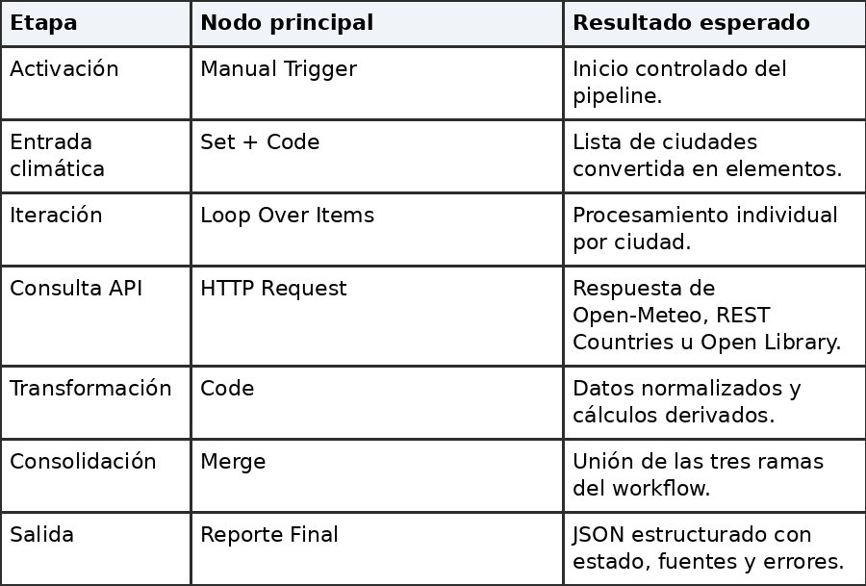

D. Relación con el primer pipeline implementado
El primer pipeline académico se conserva como antecedente técnico; se utiliza como antecedente técnico. En ese flujo se integraron Open-Meteo, REST Countries y Open Library. Cada rama tenía una fuente distinta, una transformación propia y un resultado que finalmente se consolidaba en un reporte JSON.
La rama de clima demuestra el uso de parámetros dinámicos y procesamiento por elementos. La rama de países demuestra cómo normalizar respuestas con estructuras anidadas. La rama bibliográfica demuestra filtrado de resultados y manejo de errores básicos. Estos aprendizajes se trasladan al reto final, donde las fuentes son más institucionales y los formatos más variables.
El nodo Merge del primer reto anticipa la consolidación del reto final. En el nuevo escenario, el objetivo no es solo unir respuestas, sino construir un estado global de ejecución: fuentes correctas, fuentes fallidas, rutas generadas, archivos guardados y mensajes de control.
La diferencia más relevante es el nivel de responsabilidad. El primer reto produjo un reporte académico; el reto final debe producir insumos trazables para un tablero institucional. Por ello, se agregan validación más estricta, carpetas organizadas, logs, reintentos, última versión válida y posible carga en Oracle Database.
Esta relación muestra una progresión coherente: de un pipeline multi-fuente simple hacia una arquitectura RPA institucional. La experiencia inicial sirve para comprender el patrón antes de aplicarlo al macroentorno ecuatoriano.
Por esta razón, el documento conserva la evidencia del primer workflow, pero la interpretación se enfoca en el reto final. El primer reto es la base de aprendizaje; el reto final es el caso de aplicación principal.

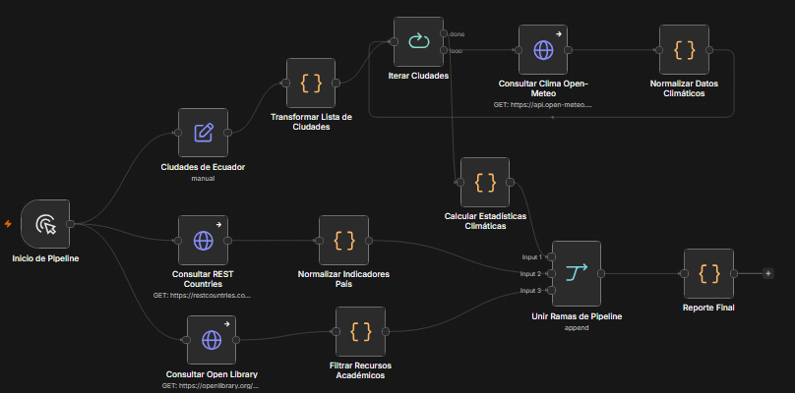
Fig. 1. Workflow del primer reto implementado en n8n, utilizado como antecedente técnico del reto final.

E. Entregables y criterios de cumplimiento del reto
El reto final exige evidencias técnicas, no únicamente explicación teórica. Entre los entregables esperados se encuentran el diagrama de arquitectura, el workflow exportado en JSON, la estructura de carpetas con archivos descargados, el registro de errores y el historial de ejecuciones automáticas.
El diagrama de arquitectura se corrige mediante C4 Nivel 2 para mostrar contenedores generales y sistemas relacionados. Esta vista evita detallar cada nodo interno de n8n, porque ese detalle corresponde al Nivel 3. Así se cumple la observación de presentar una arquitectura más general y profesional.
La estructura de carpetas debe organizar los archivos por institución y categoría. La nomenclatura debe incluir fuente, indicador y fecha, por ejemplo fuente_indicador_YYYYMMDD.ext. Este criterio permite recuperar versiones anteriores y comprobar qué archivo fue usado en una ejecución.
El registro de errores debe incluir fuente, fecha, estado, número de intentos, ruta de archivo si existe y mensaje de error. Esta evidencia es necesaria para demostrar que el pipeline no solo funciona cuando todo sale bien, sino que también controla fallos.

F. Salidas operativas esperadas
La primera salida operativa es el repositorio de archivos crudos. Este repositorio conserva los recursos descargados tal como fueron obtenidos o con una mínima organización por fuente. Su objetivo es permitir trazabilidad, revisión manual y respaldo ante fallos de procesamiento.
La segunda salida es el conjunto de logs de ejecución. Los logs permiten saber cuándo se ejecutó el flujo, qué fuente participó, si la descarga fue exitosa, qué ruta se generó y qué error ocurrió si la fuente falló. Estos campos provienen de la experiencia del primer reporte JSON, pero se adaptan al reto final.
La tercera salida es Oracle Database. En esta etapa se propone cargar datos normalizados en tablas staging por fuente. La carga puede implementarse de forma gradual, iniciando con archivos que tengan estructura más estable.
La cuarta salida es la notificación al equipo de Datos. La notificación no debe ser extensa; debe resumir fuentes procesadas, fallos parciales, rutas actualizadas y estado de carga. Este Telegram funciona como cierre operativo de cada ejecución.
En conjunto, estas salidas permiten que el pipeline sea verificable. Un evaluador puede revisar el archivo en carpeta, el log, el estado del workflow y la notificación generada.
Tabla III. Campos de control que se trasladan del reporte JSON inicial hacia los logs del reto final.
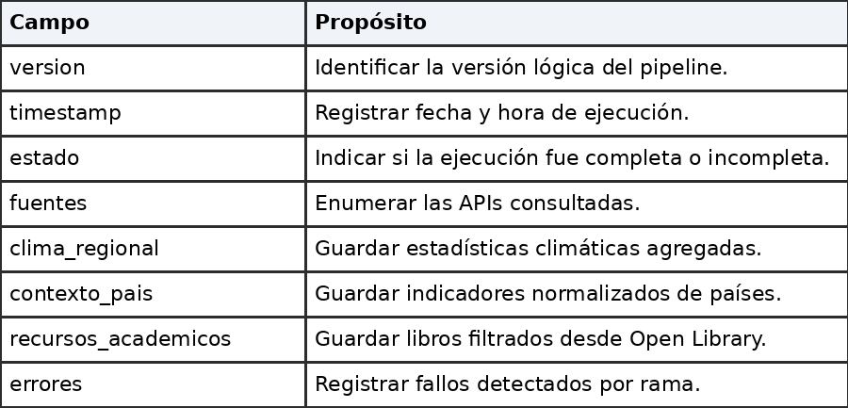

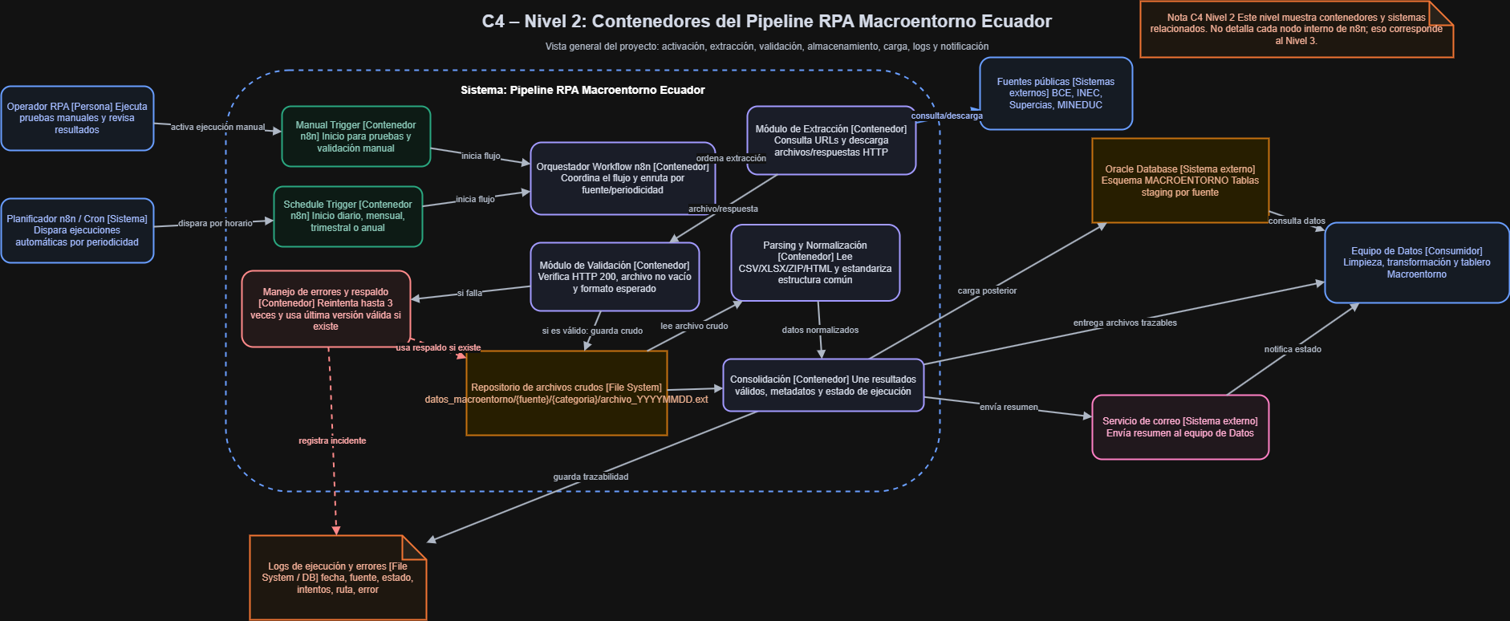
Fig. 2. Arquitectura C4 Nivel 2 del Pipeline RPA Macroentorno Ecuador: contenedores, fuentes, repositorios, logs y notificación.

VI. ARQUITECTURA PROPUESTA
La arquitectura corregida se describe mediante el modelo C4 Nivel 2. Este nivel muestra contenedores y sistemas relacionados sin detallar cada nodo interno de n8n. La decisión responde a la observación recibida: el diagrama debe ser más general y debe representar la solución completa del proyecto, no solo una captura del flujo.
En la vista C4 Nivel 2, el sistema principal es el Pipeline RPA Macroentorno Ecuador. Dentro de este sistema se ubican los contenedores funcionales: Manual Trigger, Schedule Trigger, Orquestador Workflow n8n, Módulo de Extracción, Módulo de Validación, Repositorio de archivos crudos, Parsing y Normalización, Consolidación, Manejo de errores y respaldo.
Fuera del sistema se representan los sistemas externos: fuentes públicas, Oracle Database, servicio de mensajería y equipo de Datos. Esta separación permite entender qué elementos pertenecen al pipeline y qué elementos son dependencias externas o consumidores de resultados.
La arquitectura inicia con dos eventos posibles. El operador RPA activa manualmente el flujo durante pruebas, mientras que el planificador n8n o Cron dispara ejecuciones automáticas por horario. Ambos caminos llegan al orquestador, que coordina la ejecución según la fuente y periodicidad.
El módulo de extracción consulta las fuentes públicas mediante URLs y descarga archivos o respuestas HTTP. Luego, el módulo de validación verifica que el recurso cumpla condiciones mínimas. Si la validación es correcta, el archivo se almacena como crudo; si falla, se activa el manejo de errores y se registra el incidente.
Tabla IV. Organización técnica de fuentes por periodicidad y salida propuesta para el reto final.
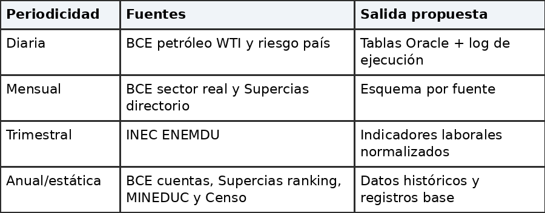

A. Vista C4 Nivel 2: contenedores
El contenedor Manual Trigger representa la ejecución de prueba. Su evento es la acción del operador RPA al presionar Execute Workflow. Esta forma de activación es necesaria durante la construcción porque permite ejecutar una fuente específica, revisar el output y corregir errores de configuración.
El contenedor Schedule Trigger representa la automatización real. Su evento es una fecha y hora programada. En el reto final se puede configurar un schedule diario para fuentes de actualización diaria, mensual para fuentes mensuales, trimestral para ENEMDU y anual o bajo demanda para recursos estáticos.
El Orquestador Workflow n8n coordina la ejecución general. No se encarga de una tarea de negocio específica, sino de conectar los módulos. Desde el punto de vista C4, este contenedor representa el corazón del pipeline, porque recibe el evento de activación y ordena la extracción, validación, normalización y notificación.
El Repositorio de archivos crudos se representa como un File System porque guarda los recursos descargados. En la implementación con Docker, este repositorio se monta como volumen para que n8n pueda escribir dentro de /home/node/datos_macroentorno y el usuario pueda revisar los archivos desde Windows.

B. Manejo de errores, logs y continuidad
El manejo de errores se diseña como un contenedor propio porque no se considera un elemento secundario. Su responsabilidad es aplicar reintentos, registrar causa, conservar timestamp, guardar estado y utilizar la última versión válida si existe. Esta lógica evita que una fuente inestable detenga todo el pipeline.
Los logs de ejecución y errores se almacenan como archivo o base de datos. Cada registro debe incluir fuente, fecha, estado, intentos, ruta de archivo y mensaje de error. Esta información permite auditar la ejecución y preparar evidencia para la entrega del reto.
La continuidad operativa se basa en fallos parciales. Si una fuente falla después de los reintentos, el sistema notifica el incidente y continúa con el resto. Esta decisión es importante porque el pipeline consume fuentes externas sobre las que no se tiene control total.
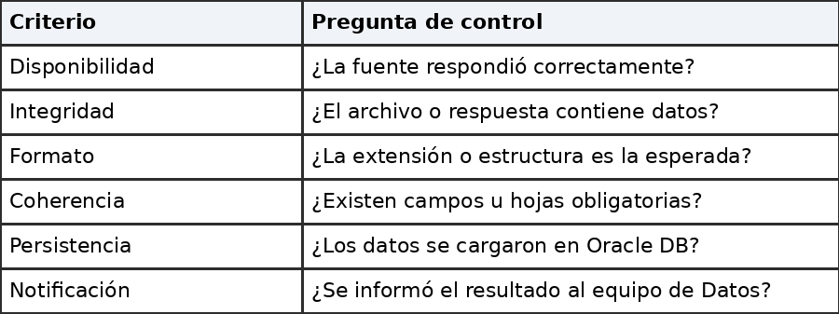

VII. MÉTODO DE TRABAJO
La metodología de trabajo planteada es incremental. En lugar de intentar automatizar todas las fuentes al mismo tiempo, se construye primero un flujo base con una fuente de menor complejidad. Este flujo sirve para validar descarga, escritura en disco, nomenclatura, validación básica y registro de log.
La primera fase se orienta a analizar las fuentes y clasificar periodicidades. En esta etapa se revisan URLs, formatos disponibles, frecuencia de actualización, institución responsable y dificultad técnica. El resultado es un inventario de fuentes que alimenta la configuración del workflow.
La segunda fase se centra al diseño arquitectónico. Aquí se utiliza C4 Nivel 2 para representar contenedores y dependencias externas. La arquitectura permite verificar si el proyecto contempla activación, extracción, validación, almacenamiento, normalización, logs, Oracle y notificación.
La tercera fase corresponde a la implementación del flujo base en n8n. Se configuran nodos de activación, datos de fuente, HTTP Request, preparación de nombre de archivo, IF de validación y Write File to Disk. En entornos Docker se ajustan rutas internas y volúmenes compartidos.
La cuarta fase consiste en agregar manejo de errores. Se definen reintentos, salida false del IF, construcción de log de error y notificación de fallo parcial. Esta fase transforma el workflow de una prueba simple a un proceso más resistente.
La quinta fase amplía fuentes y periodicidades. Una vez probado el patrón, se replica para BCE, INEC, Supercias y MINEDUC, ajustando cada extracción según formato y reglas de validación. Por último, se documentan evidencias de ejecución, estructura de carpetas y resultados.
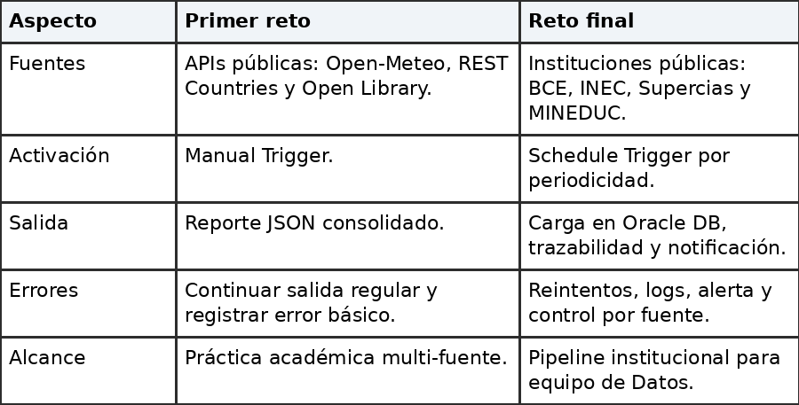

A. Fases de implementación
La implementación se organiza por fases para reducir riesgo. La fase 1 valida una fuente simple y confirma que n8n puede guardar archivos desde Docker. La fase 2 incorpora logs y manejo de errores. La fase 3 agrega parsing o lectura de archivos. La fase 4 prepara carga posterior en Oracle Database. La fase 5 automatiza schedules por periodicidad.
Cada fase debe dejar evidencia. La evidencia mínima incluye captura del workflow, archivo guardado en carpeta, JSON exportado, log generado, error controlado si aplica y explicación de cómo se disparó el trigger. Esta documentación es necesaria para demostrar cumplimiento del reto.
La estrategia de pruebas debe considerar casos correctos y casos de error. Un caso correcto verifica descarga y guardado. Un caso de error puede simular URL inválida, archivo vacío o falta de binary.data. El flujo debe responder con log y notificación, no con una interrupción silenciosa.
El método también contempla revisión con el equipo o tutor antes de avanzar a fuentes más complejas. Esta validación evita invertir tiempo en una arquitectura incorrecta y permite ajustar el alcance del pipeline de acuerdo con la complejidad real de las fuentes públicas.

VIII. RESULTADOS ESPERADOS Y VALIDACIÓN
El primer resultado previsto es un workflow n8n exportable en formato JSON. Este archivo debe contener nodos con nombres descriptivos y conexiones claras. El flujo debe demostrar al menos una fuente funcional y servir como patrón para incorporar nuevas fuentes.
El segundo resultado verificable previsto es una estructura de carpetas trazable. El repositorio debe organizarse por institución y categoría, por ejemplo datos_macroentorno/supercias/ranking. Los archivos deben guardarse con fecha para evitar sobrescritura y permitir control de versiones.
El tercer resultado verificable previsto es un registro de ejecución. El log debe mostrar fecha, fuente, estado, intentos, ruta y mensaje. Este registro permite comprobar que el pipeline se ejecutó y que el resultado no depende únicamente de una observación visual en n8n.
El cuarto resultado verificable previsto es el manejo de errores. Si una fuente falla, el sistema debe registrar el incidente y continuar con el resto de fuentes cuando sea posible. En una versión avanzada, el flujo utilizará la última versión válida como respaldo.
El quinto resultado verificable previsto es la comunicación al equipo de Datos. El Telegram o mensaje de notificación debe resumir archivos nuevos, fuentes correctas, fuentes fallidas, rutas actualizadas y tablas de Oracle afectadas si ya se implementó la carga.
La validación técnica se efectúa comprobando que el trigger se ejecuta, que el HTTP Request descarga datos, que el archivo existe en la carpeta del volumen Docker, que el IF clasifica correctamente el estado y que los logs se escriben en la carpeta correspondiente.
La validación arquitectónica se comprueba revisando si el diagrama C4 Nivel 2 representa todos los contenedores necesarios. Deben estar presentes activación, orquestación, extracción, validación, repositorio, normalización, consolidación, logs, errores, Oracle y notificación.
Con estos resultados, el proyecto queda alineado con el reto final porque no solo presenta teoría de RPA, sino una propuesta directamente aplicable al Pipeline RPA Macroentorno Ecuador. La evidencia final debe mostrar que la arquitectura se convirtió en una guía de implementación y que cada decisión técnica responde a una necesidad del reto.
En resumen, la proyección del pipeline consiste en convertir la arquitectura C4 en un conjunto de workflows mantenibles, observables y preparados para integración posterior. El reto no termina en descargar archivos; la meta es construir una base automatizada que reduzca tareas manuales, conserve trazabilidad, gestione fallos y entregue información confiable para el Tablero Macroentorno Ecuador.

IX. DISCUSIÓN TÉCNICA Y PROYECCIÓN DEL PIPELINE

A. Observabilidad y gobierno de datos
La nomenclatura de archivos cumple una función de control. Un nombre con institución, categoría, indicador y fecha evita sobrescrituras y facilita ubicar versiones históricas. En el reto final, esta práctica se refleja en rutas como datos_macroentorno/supercias/ranking y en archivos con fecha de descarga. Aunque parezca un detalle operativo, esta regla mejora la reproducibilidad del proceso y permite demostrar qué archivo alimentó una ejecución específica.
El gobierno de datos también exige conservar trazabilidad entre la fuente original y el dato utilizado posteriormente. Por esa razón, el repositorio de archivos crudos no debe eliminarse después de la carga en Oracle Database. Mantener el archivo original permite comparar versiones, revisar cambios de estructura y justificar el origen de los registros almacenados. Esta decisión es especialmente útil en fuentes públicas que pueden cambiar sus enlaces, formatos o criterios de publicación.
Este enfoque permite que el equipo de Datos no dependa de una revisión manual del workflow. Si una ejecución se completa correctamente, el log demuestra qué fuente fue procesada y qué archivo quedó disponible. Si una fuente falla, el registro permite identificar el punto exacto del problema y tomar decisiones sin repetir todo el proceso desde cero. De esta forma, el pipeline pasa de ser una automatización aislada a un proceso controlado y auditable.
La arquitectura propuesta no debe evaluarse únicamente por su capacidad de descargar archivos. En un escenario institucional, el valor principal del pipeline está en generar evidencia verificable de cada ejecución. Por ello, la observabilidad se convierte en un criterio técnico importante: cada fuente debe dejar constancia de la fecha de consulta, estado de respuesta, ruta del archivo generado, número de intentos y mensaje de error si existió una falla.

B. Escalabilidad y mantenimiento con subworkflows
El diseño C4 Nivel 2 ayuda a comprender esta escalabilidad porque no representa cada nodo interno, sino contenedores funcionales. El módulo de extracción puede crecer con nuevas fuentes; el módulo de validación puede incorporar nuevas reglas; el repositorio puede ampliar categorías; y el módulo de notificación puede incluir más destinatarios. Esta visión general evita que la arquitectura quede atada a una sola implementación puntual.
La capa de abstracción propuesta en la arquitectura cumple precisamente esa finalidad. Su función es ocultar la complejidad de cada fuente y entregar una estructura común al resto del pipeline. Por ejemplo, aunque una fuente llegue como CSV, otra como XLSX y otra como HTML, el flujo debe producir metadatos uniformes: fuente, categoría, periodicidad, fecha de descarga, ruta del archivo, estado y observaciones. Esta estructura común facilita consolidar resultados y notificar el estado general del proceso.
Una mejora posterior consiste en separar responsabilidades mediante subworkflows. Un subworkflow puede encargarse de registrar errores, otro de validar archivos, otro de preparar metadatos y otro de cargar datos en Oracle. Esta separación evita duplicar lógica en cada fuente. Además, si se modifica la forma de registrar errores, se actualiza un único componente reutilizable en lugar de cambiar varios flujos independientes.
El reto final incluye fuentes con periodicidades diferentes: diarias, mensuales, trimestrales, anuales y estáticas. Si todas las reglas se implementan en un único flujo rígido, el mantenimiento se vuelve complejo. Por ello, la arquitectura debe permitir crecimiento incremental. El patrón recomendado es construir primero una fuente simple, validar su descarga, guardar el archivo, registrar el log y luego reutilizar esa estructura para otras fuentes.

C. Seguridad, despliegue y versionamiento
Cuando se incorpore Oracle Database, la carga debe diseñarse con cuidado para evitar duplicados. Si el flujo se ejecuta dos veces el mismo día, no debería insertar dos veces los mismos registros. Una estrategia posible es utilizar claves por fuente, indicador, periodo y fecha de publicación. Otra opción es cargar primero en tablas staging y luego aplicar reglas de actualización controlada. Estas decisiones deben documentarse porque afectan directamente la calidad del repositorio institucional.
Otro punto relevante es el versionamiento. El workflow exportado en JSON debe guardarse como evidencia del avance del reto, pero también como respaldo técnico. Si una modificación rompe el pipeline, contar con versiones anteriores permite restaurar el flujo. Del mismo modo, los archivos descargados deben conservar fecha para distinguir una versión histórica de una versión nueva. El versionamiento aplica tanto al diseño de n8n como a los datos obtenidos.
La arquitectura también debe proteger credenciales y configuraciones sensibles. En una implementación real, las credenciales de Oracle Database y del servicio de mensajería no deben escribirse dentro de nodos Code ni en capturas del documento. Deben administrarse mediante credenciales internas de n8n o variables de entorno. Esta práctica reduce el riesgo de exposición accidental y permite migrar el flujo entre ambientes sin cambiar la lógica del workflow.
El uso de Docker introduce una consideración técnica importante: n8n se ejecuta dentro de un contenedor y no accede directamente a las rutas de Windows. Por eso, el diseño contempla un volumen compartido entre el sistema operativo anfitrión y la ruta interna /home/node/datos_macroentorno. Esta configuración permite que n8n escriba archivos dentro del contenedor y que el usuario pueda revisarlos desde su carpeta local.

D. Riesgos técnicos y mitigación
El cuarto riesgo es intentar implementar todas las fuentes al mismo tiempo. La estrategia incremental reduce ese problema. Primero se valida una fuente de baja complejidad, como Supercias Ranking; luego se agregan logs; después se incorporan validaciones; y finalmente se replica el patrón hacia BCE, INEC y MINEDUC. Esta forma de trabajo permite avanzar con control técnico y facilita detectar errores antes de que el flujo crezca demasiado.
El tercer riesgo es la falta de evidencia. Si el flujo descarga un archivo pero no registra la ejecución, el resultado queda incompleto desde el punto de vista de auditoría. Por eso, los logs forman parte central de la arquitectura. El log debe ser tratado como salida del sistema, no como un elemento secundario. En el reto final, esta evidencia permitirá demostrar al tutor que el pipeline no solo funciona visualmente, sino que deja registros verificables.
El segundo riesgo es depender de una única ejecución exitosa. Para fuentes críticas, la arquitectura plantea reintentos controlados y uso de la última versión válida si existe. Esta decisión evita que un fallo temporal deje sin insumo al equipo de Datos. Sin embargo, el respaldo no debe ocultar el error; la notificación debe indicar que se usó una versión anterior y que la fuente actual no pudo procesarse correctamente.
El primer riesgo técnico es la variabilidad de las fuentes públicas. Un portal puede cambiar la ruta de descarga, modificar el nombre del archivo o entregar una página HTML en lugar de un archivo esperado. Para mitigar este riesgo, el pipeline debe validar no solo que exista una respuesta HTTP, sino que el contenido sea coherente con la extensión y estructura esperada. Si la validación falla, el flujo debe registrar el incidente y continuar con las demás fuentes cuando sea posible.

X. IMPLEMENTACIÓN FINAL DEL PIPELINE RPA MACROENTORNO ECUADOR
Esta sección se agrega como complemento final al artículo original. No reemplaza la base conceptual, el estado del arte, la arquitectura ni las conclusiones previas; su finalidad es documentar la implementación terminada del reto final, especificando cómo se construyeron los cuatro workflows de n8n, qué hace cada rama, cómo se realizó la carga en Oracle Cloud, qué evidencias se generaron y qué problemas técnicos se resolvieron durante el desarrollo. La solución se organizó por periodicidad para evitar ejecuciones innecesarias y facilitar el mantenimiento: un flujo diario, un flujo mensual, un flujo trimestral y un flujo anual.
La implementación desarrollada mantiene el principio arquitectónico descrito en el documento base: cada fuente pública se trata como una unidad de procesamiento y cada rama sigue una secuencia controlada de activación, extracción, respaldo del archivo crudo, transformación y persistencia. En la práctica, esta lógica permitió pasar de una arquitectura propuesta a un conjunto de workflows ejecutables dentro de n8n, con almacenamiento de evidencia en el sistema de archivos y carga consolidada en la tabla TAB_CONSOLIDADO_MACRO de Oracle Cloud.
El resultado global de la práctica final no se limita a descargar archivos. El aporte técnico consiste en dejar un mecanismo repetible para obtener datos públicos del macroentorno ecuatoriano, conservar evidencia de la fuente original, transformar registros a una estructura común y registrar información consolidada en una base de datos. Este comportamiento permite que el equipo de Datos no dependa de revisiones manuales dispersas, sino de flujos documentados, versionados y programables.
Tabla V. Workflows implementados en el reto final por periodicidad.
Workflow | Periodicidad | Fuentes principales | Salida cruda | Carga en Oracle
Extractor Diario BCE | Diaria | BCE WTI petróleo y BCE Riesgo País | JSON por fuente en carpetas BCE | Cargar_Indicadores_Diarios_Oracle
RPA_Macroentorno_Mensual | Mensual | BCE Sector Real IEE y Supercias Directorio | Archivos XLSX/JSON de respaldo | Oracle_Upsert_Mensual
RPA_Macroentorno_Trimestral | Trimestral | INEC ENEMDU | ZIP original y archivos extraídos | Cargar_ENEMDU_Oracle
RPA_Macroentorno_Anual | Anual / estática | Supercias Ranking, MINEDUC AMIE, INEC Censo 2022 y BCE Cuentas Nacionales | CSV, XLSX o JSON según fuente | Oracle_Upsert_Anual

A. Configuración final del entorno de trabajo
La ejecución del proyecto se validó en un entorno local con n8n y, para esta práctica, se utilizó Docker Desktop como mecanismo de aislamiento. Esta elección facilitó mantener la configuración de n8n en un volumen persistente y acceder al editor desde el navegador por el puerto 5678. No obstante, el uso de Docker se entiende como una opción de despliegue, no como el elemento central de la investigación.
Es importante precisar que Docker no es indispensable para aplicar la solución. La propuesta se fundamenta en n8n, consumo HTTP, transformación de datos, respaldo de archivos, persistencia en Oracle y notificación. Por ello, el mismo diseño podría ejecutarse en una instalación local de n8n, en un servidor o en un ambiente administrado, siempre que las rutas, credenciales y permisos queden correctamente configurados.
Un aspecto clave fue el manejo de rutas. Cuando n8n corre dentro de Docker, no puede escribir directamente en rutas de Windows como C:\Users\Roble. Por esta razón se configuró un bind mount que enlaza la carpeta local datos_macroentorno con la ruta interna /home/node/datos_macroentorno. Esta configuración permitió que los nodos Read/Write Files from Disk guarden archivos dentro del contenedor y que el usuario pueda verlos desde Windows.
La estructura de carpetas fue organizada por institución y tipo de fuente. En BCE se separaron sector_externo, sector_real, publicaciones y cuentas_nacionales. En INEC se separaron enemdu y censo_2022. En Supercias se separaron ranking y directorio. En MINEDUC se creó la carpeta amie. Esta separación facilita ubicar archivos crudos y defender el origen de cada evidencia generada por los workflows.
Además de los archivos crudos, se decidió exportar cada workflow en formato JSON. Estos archivos JSON son la evidencia técnica más importante del proyecto porque permiten reconstruir el flujo en otra instancia de n8n. Para evitar exponer credenciales, el repositorio GitHub excluyó el wallet de Oracle, archivos .pem, .p12, .sso y otros secretos mediante un archivo .gitignore.
La base de datos fue creada en Oracle Cloud Autonomous Database. La tabla principal usada para consolidar la información fue TAB_CONSOLIDADO_MACRO. Los nodos Oracle se configuraron con la operación Insert or Update para evitar duplicados. La coincidencia se hizo con las columnas INDICADOR y FECHA_FISCAL, mientras que los demás campos se usaron para guardar estado, fecha de extracción, detalle de error y datos en formato JSON.
Tabla VI. Estructura de carpetas para conservar los archivos crudos.
Carpeta | Contenido esperado | Función dentro del reto
datos_macroentorno/bce/sector_externo | Archivos crudos del indicador WTI | Respaldo de fuentes diarias del BCE
datos_macroentorno/bce/publicaciones | Archivos crudos de Riesgo País | Evidencia de consultas diarias
datos_macroentorno/bce/sector_real | Archivos del IEE y sector real | Evidencia de fuentes mensuales
datos_macroentorno/bce/cuentas_nacionales | Archivos de PIB, VAB y empleo | Evidencia de fuentes anuales
datos_macroentorno/inec/enemdu | ZIP y archivos extraídos de ENEMDU | Respaldo de la fuente trimestral
datos_macroentorno/inec/censo_2022 | Archivos de Censo 2022 | Respaldo de fuente estática o anual
datos_macroentorno/supercias/ranking | Archivos del ranking empresarial | Evidencia anual de Supercias
datos_macroentorno/supercias/directorio | Archivos del directorio de compañías | Evidencia mensual de Supercias
datos_macroentorno/mineduc/amie | Archivos del registro AMIE | Evidencia anual de MINEDUC
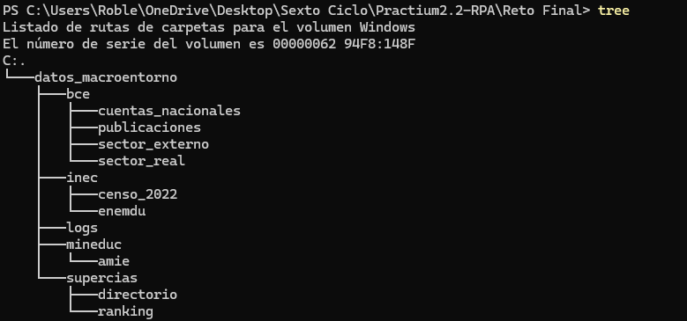
Fig. 8. Estructura de carpetas para respaldo de archivos crudos.

B. Configuración de Oracle Cloud y modelo de persistencia
La integración entre n8n y Oracle Cloud fue uno de los elementos más importantes de la implementación final. La base autónoma se creó en Oracle Cloud bajo la modalidad disponible para prácticas académicas y se configuró el usuario ADMIN para administrar la tabla consolidada. Durante las pruebas se validó la conexión con la consulta SELECT SYSDATE FROM DUAL, porque esta consulta permite comprobar si el nodo Oracle puede abrir sesión antes de intentar insertar registros.
La conexión se resolvió mediante wallet, debido a que la instancia estaba configurada con conexión segura por Mutual TLS. El wallet descargado desde Oracle Cloud se montó dentro del contenedor Docker mediante la ruta /home/node/oracle_wallet y se configuró la variable TNS_ADMIN para que n8n pudiera localizar los archivos tnsnames.ora, cwallet.sso, ewallet.p12 y ewallet.pem. Posteriormente, en la credencial de n8n se activó Use SSL y se configuró el contenido del archivo ewallet.pem.
El error de conexión más relevante fue NJS-505, asociado al contenido PEM del wallet. El problema ocurrió porque el campo Wallet Content de n8n no interpretaba correctamente los saltos de línea del archivo ewallet.pem. Para corregirlo, se generó una expresión compatible con n8n que conserva los saltos de línea mediante caracteres
. Después de resolver este punto, el error cambió a ORA-01017, lo que confirmó que el wallet ya era reconocido y que faltaba corregir la contraseña del usuario ADMIN.
Luego de validar la credencial, todos los flujos usaron el mismo patrón de carga. Cada nodo Oracle recibió registros con los campos INDICADOR, FECHA_FISCAL, FECHA_EXTRACCION, ESTADO, NECESITA_RESPALDO, DETALLE_ERROR y DATOS_JSON. La operación Insert or Update permitió ejecutar el flujo varias veces sin duplicar información, ya que el sistema compara el indicador y el periodo fiscal antes de insertar.
La tabla TAB_CONSOLIDADO_MACRO opera como una capa de consolidación ligera. No reemplaza un modelo dimensional ni una bodega de datos completa, pero permite demostrar que el pipeline no solo descarga archivos, sino que produce información persistente y consultable. Esta decisión permite evidenciar un avance real hacia un tablero institucional, porque cada fuente queda representada en registros estructurados y trazables.
Tabla VII. Campos usados para consolidar datos en Oracle.
Campo | Descripción | Uso en los workflows
INDICADOR | Nombre lógico del indicador o fuente transformada | Clave de actualización junto con FECHA_FISCAL
FECHA_FISCAL | Periodo, fecha o corte temporal del dato | Permite evitar duplicados por periodo
FECHA_EXTRACCION | Fecha y hora en que n8n procesó el registro | Auditoría de ejecución
ESTADO | COMPLETO, ERROR o equivalente | Control del resultado de la rama
NECESITA_RESPALDO | Marca para identificar fallos o uso de respaldo | Gestión de incidentes
DETALLE_ERROR | Descripción del problema si existe | Trazabilidad de errores
DATOS_JSON | Contenido normalizado en formato JSON | Flexibilidad para fuentes heterogéneas
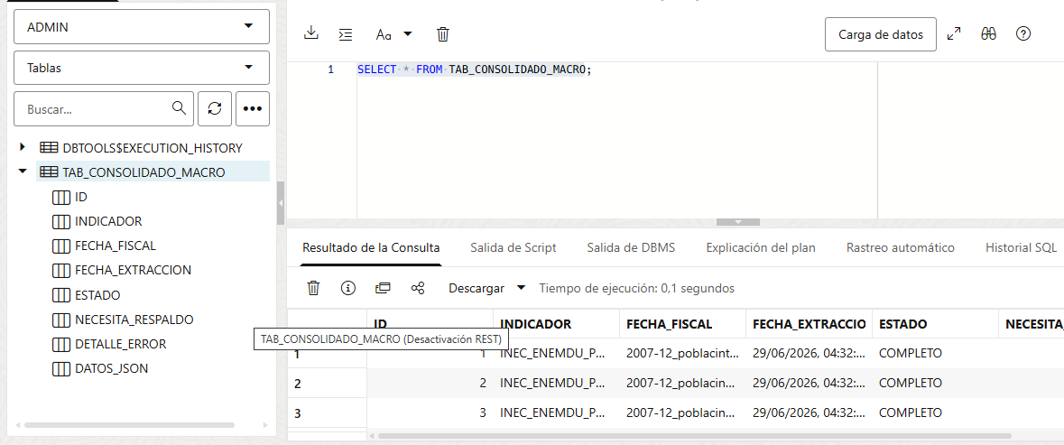
Fig. 7. Validación de registros consolidados en Oracle Cloud.

C. Implementación del flujo diario: Extractor Diario BCE
El flujo diario se configuró para fuentes que pueden actualizarse con mayor frecuencia y que no requieren esperar a cierres mensuales o anuales. En la implementación se incluyeron dos ramas: BCE WTI petróleo y BCE Riesgo País. Las dos ramas mantienen una lógica similar: activar el flujo, consultar la fuente pública del BCE mediante HTTP Request, guardar una copia cruda en formato JSON, transformar el contenido y enviar el resultado a Oracle.
La rama HTTP_BCE_WTI consulta el recurso diario del BCE asociado al precio del petróleo WTI. La salida se divide en dos rutas: Preparar_JSON_BCE_WTI y Guardar_JSON_BCE_WTI conservan la respuesta cruda en datos_macroentorno/bce/sector_externo; mientras que Normalizar_Datos_WTI filtra el código del indicador, valida el valor numérico y construye el registro compatible con Oracle.
Separar el guardado crudo de la transformación es importante. El archivo crudo conserva la respuesta original de la fuente y sirve como evidencia de que el dato fue consultado. La transformación, en cambio, genera un objeto más compacto y adaptado a la tabla consolidada. Si en el futuro se requiere revisar el dato original o cambiar la lógica de transformación, el archivo crudo permite repetir el análisis sin depender del portal.
La rama HTTP_BCE_RiesgoPais mantiene el mismo patrón. El nodo consulta el servicio del BCE, Preparar_JSON_BCE_RiesgoPais y Guardar_JSON_BCE_RiesgoPais generan la evidencia cruda en datos_macroentorno/bce/publicaciones, y Normalizar_Datos_Riesgo_Pais prepara los campos INDICADOR, FECHA_FISCAL, ESTADO y DATOS_JSON antes de enviar el resultado a Oracle.
Ambas ramas convergen en Cargar_Indicadores_Diarios_Oracle. Este nodo Oracle utiliza la operación Insert or Update sobre el esquema ADMIN y la tabla TAB_CONSOLIDADO_MACRO, tomando INDICADOR y FECHA_FISCAL como columnas de coincidencia. De esta manera, el flujo puede repetirse sin duplicar el mismo indicador en el mismo periodo.
El Disparador_Diario_BCE permite programar la ejecución diaria del workflow. Durante las pruebas se utilizó Ejecucion_Manual_Diaria para ejecutar el flujo bajo demanda. Esta doble activación permite trabajar de manera segura: el trigger manual sirve para depurar y el schedule queda listo para una operación automatizada en un horario establecido.
El flujo diario produce dos resultados. Por un lado, se generan archivos JSON crudos en las carpetas de BCE; por otro lado, se insertan o actualizan registros en Oracle con los indicadores PRECIO_PETROLEO_WTI y RIESGO_PAIS. Esto cumple el objetivo de automatizar fuentes de actualización frecuente y demuestra que n8n puede trabajar con respuestas HTTP simples, archivos JSON y persistencia en base de datos.

Tabla VIII. Nodos principales del flujo diario.
Nodo | Función técnica | Resultado esperado
Disparador_Diario_BCE / Ejecucion_Manual_Diaria | Iniciar la ejecución diaria o manual | Activación controlada del flujo
HTTP_BCE_WTI | Consultar fuente WTI del BCE | Respuesta HTTP con dato crudo
Preparar_JSON_BCE_WTI | Convertir respuesta en archivo JSON | Binary data listo para escribir
Guardar_JSON_BCE_WTI | Guardar archivo en sector_externo | Archivo crudo con fecha
Normalizar_Datos_WTI | Normalizar dato para Oracle | Registro con campos comunes
HTTP_BCE_RiesgoPais | Consultar fuente de Riesgo País | Respuesta HTTP cruda
Preparar_JSON_BCE_RiesgoPais | Preparar evidencia JSON | Archivo listo para guardar
Guardar_JSON_BCE_RiesgoPais | Guardar JSON en publicaciones | Evidencia de la fuente
Normalizar_Datos_Riesgo_Pais | Preparar registro consolidado | Objeto para Oracle
Cargar_Indicadores_Diarios_Oracle | Insertar o actualizar registros | Datos diarios persistidos
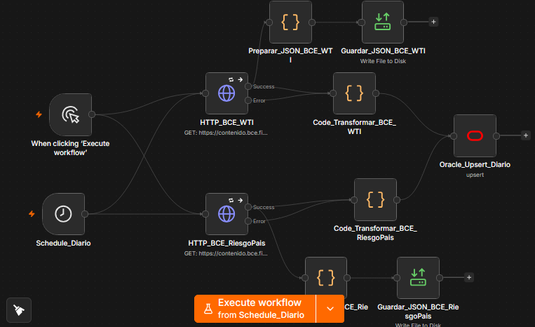
Fig. 3. Workflow diario para BCE WTI y Riesgo País en n8n.
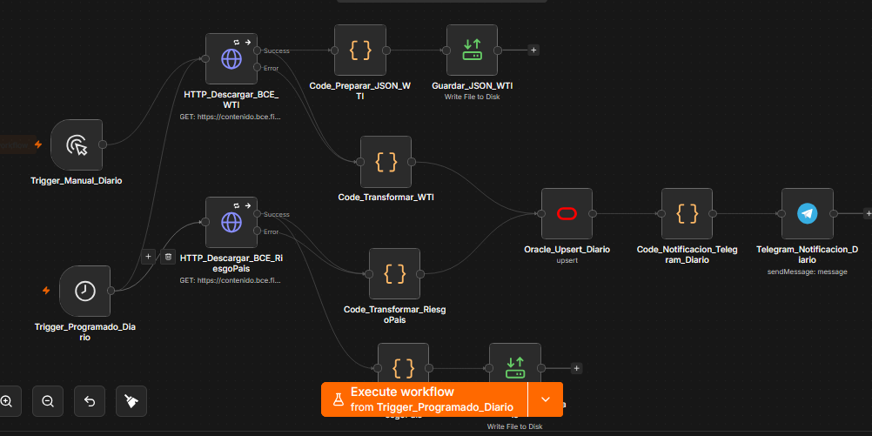
Fig. 9. Captura final del workflow diario con nodos renombrados, carga en Oracle y notificación por Telegram.
En la versión final del flujo diario se incorporó el cierre operativo mediante Telegram. Después de Cargar_Indicadores_Diarios_Oracle, el nodo Code_Notificacion_Telegram construye un mensaje estructurado con el estado de ejecución, el nombre del workflow, las fuentes procesadas, la tabla afectada y la fecha de procesamiento. Este nodo no envía el mensaje directamente; únicamente prepara los campos chat_id y mensaje para mantener separada la lógica de resumen y el envío externo.
El nodo Send a text message recibe esos campos y ejecuta la operación sendMessage. Con esta adición, el flujo no termina únicamente en la carga de Oracle, sino que informa al operador RPA o al equipo de Datos que los indicadores diarios fueron procesados. Esto es importante para fuentes como WTI y Riesgo País, porque permite confirmar la actualización sin ingresar manualmente a n8n ni consultar inmediatamente la base de datos.

D. Implementación del flujo mensual: RPA_Macroentorno_Mensual
El flujo mensual agrupa fuentes que no requieren ejecución diaria y cuyo contenido se actualiza con menor frecuencia. En la solución final se trabajó con BCE Sector Real IEE y Supercias Directorio. La finalidad fue evidenciar que n8n puede procesar archivos descargables, extraer información desde hojas de cálculo o archivos estructurados y consolidar resultados en Oracle.
La rama HTTP_BCE_IEE consulta la fuente del Banco Central relacionada con el Índice de Expectativas Empresariales o información del sector real. Desde este nodo se generan dos salidas. La primera va hacia Guardar_Archivo_BCE_IEE, que escribe el archivo crudo en datos_macroentorno/bce/sector_real. La segunda va hacia Extraer_Excel_BCE_IEE, que convierte el archivo descargado en datos procesables dentro del flujo.
Luego de la extracción, el nodo Code_Transformar_BCE_IEE toma los registros relevantes, limpia o selecciona los campos requeridos y prepara la estructura común para TAB_CONSOLIDADO_MACRO. En esta etapa se asigna el indicador correspondiente, se define la fecha fiscal, se agrega la fecha de extracción y se genera el campo DATOS_JSON con el contenido normalizado.
La rama de Supercias Directorio usa el nodo HTTP_Supercias_Directorio para consultar el recurso de la Superintendencia de Compañías. De forma similar a la rama BCE, se separa una salida para Guardar_Archivo_Supercias_Directorio y otra para Extraer_Excel_Supercias_Directorio. Esta separación conserva la evidencia cruda y permite que la transformación se realice de manera independiente.
El nodo Code_Transformar_Supercias_Directorio prepara la información del directorio para la base de datos. El propósito no es cargar cada columna institucional sin control, sino dejar un registro consolidado con metadatos suficientes para demostrar extracción, fecha, estado y contenido. El campo DATOS_JSON permite conservar información específica de la fuente sin obligar a una estructura rígida para todas las ramas.
Las dos ramas convergen en Oracle_Upsert_Mensual. La operación Insert or Update evita duplicados y mantiene la lógica común usada en los demás flujos. En este caso, la periodicidad mensual permite programar el schedule para que se ejecute una vez al mes, mientras que el manual trigger se conserva para pruebas y defensa del proyecto.
El resultado mensual resulta relevante porque demuestra que la arquitectura no está limitada a fuentes JSON. El workflow mensual trabaja con archivos descargables y nodos de extracción, lo que aumenta el alcance técnico del reto. Además, confirma que la misma tabla Oracle puede recibir datos provenientes de instituciones diferentes siempre que se normalicen a la estructura común.
Tabla IX. Resumen de ramas del flujo mensual.
Rama | Archivo crudo | Transformación | Carga
BCE Sector Real IEE | Guardar_Archivo_BCE_IEE en bce/sector_real | Code_Transformar_BCE_IEE | Oracle_Upsert_Mensual
Supercias Directorio | Guardar_Archivo_Supercias_Directorio en supercias/directorio | Code_Transformar_Supercias_Directorio | Oracle_Upsert_Mensual
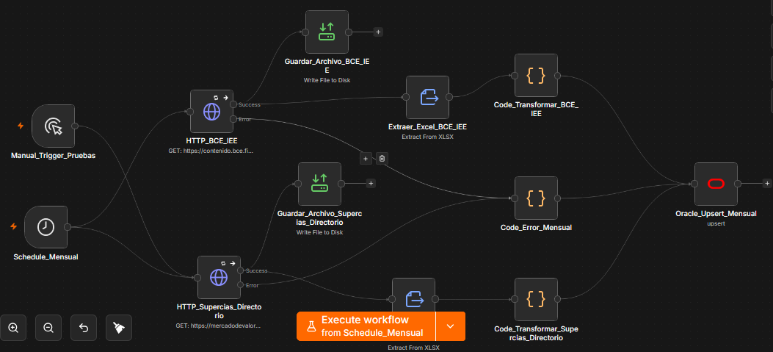
Fig. 4. Workflow mensual para BCE Sector Real IEE y Supercias Directorio.
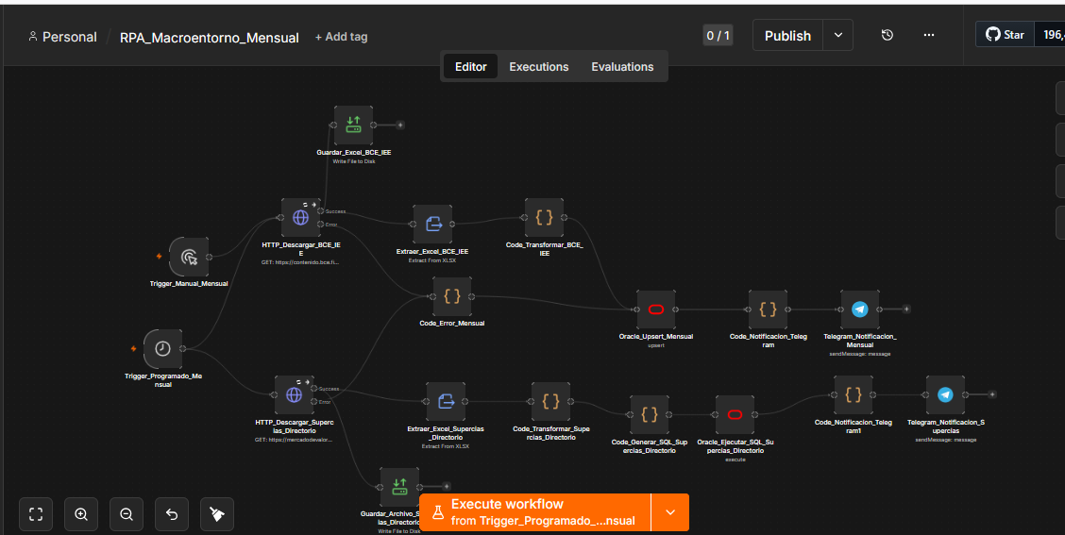
Fig. 10. Captura final del workflow mensual con ramas BCE IEE, Supercias Directorio, Oracle y Telegram.
En el flujo mensual se configuraron notificaciones diferenciadas porque existen dos comportamientos de carga. La rama BCE IEE utiliza Oracle_Upsert_Mensual y luego Code_Notificacion_Telegram para informar una carga mensual estándar. En cambio, la rama Supercias Directorio usa Code_Generar_SQL_Bloques y Execute SQL, debido al volumen de registros; por esa razón se agregó Code_Notificacion_Telegram1 como resumen específico de esa carga por bloques.
La notificación mensual ayuda a cerrar el ciclo de procesamiento cuando se trabaja con archivos grandes. El mensaje enviado por Telegram resume si la carga fue completada, qué fuente fue procesada, qué tabla fue afectada y qué operación se ejecutó. Esta evidencia complementa el historial de n8n y la consulta SQL en Oracle, porque deja una alerta operativa inmediata para revisar si el flujo mensual terminó correctamente.

E. Implementación del flujo trimestral: RPA_Macroentorno_Trimestral
El flujo trimestral se concentró en la fuente INEC ENEMDU. Esta fue una de las implementaciones más completas porque incorporó búsqueda dinámica de archivo, descarga de ZIP, guardado del archivo crudo, descompresión, transformación y carga en Oracle. Su construcción permitió validar un escenario más realista, en el que la fuente no se consume como un JSON simple sino como un paquete de archivos.
El flujo inicia con Ejecucion_Manual_Pruebas o Disparador_Trimestral_ENEMDU. Durante las pruebas se ejecutó manualmente para revisar cada salida. El nodo Consultar_Portal_INEC_ENEMDU obtiene la página donde INEC publica la ENEMDU, e Identificar_Archivo_ZIP_ENEMDU analiza el HTML para localizar dinámicamente el ZIP vigente. Esta estrategia evita depender de una URL fija.
Después de identificar el enlace, Descargar_Paquete_ENEMDU obtiene el ZIP como archivo binario. A partir de ese punto se separan dos rutas: Guardar_ZIP_INEC_ENEMDU conserva el paquete original en datos_macroentorno/inec/enemdu, y Extraer_Contenido_ENEMDU descomprime los archivos internos para continuar con la transformación.
Durante las pruebas se identificó un error de conexión entre nodos: el nodo Guardar_ZIP_INEC_ENEMDU estaba conectado después de la descompresión y buscaba un binary field llamado data. Sin embargo, después de descomprimir el ZIP, los archivos internos se llamaban file_0, file_1 y otros nombres similares. La corrección aplicada fue conectar Guardar_ZIP_INEC_ENEMDU directamente desde Descargar_Paquete_ENEMDU, porque allí sí existe el binario data correspondiente al ZIP original.
El nodo Code_Transformar_ENEMDU procesa el archivo extraído que contiene la información necesaria. En esta fase se construyeron registros para Oracle con indicador, fecha fiscal, estado, fecha de extracción, detalle de error si aplica y datos normalizados en JSON. El flujo generó una cantidad considerable de items, por lo que fue necesario configurar correctamente el nodo Oracle para recibir datos desde el nodo anterior y no desde una ejecución aislada.
La configuración de Cargar_ENEMDU_Oracle se validó una vez comprobada la conexión con Oracle Cloud. El nodo trabaja en modo Insert or Update, en el esquema ADMIN y sobre TAB_CONSOLIDADO_MACRO. La coincidencia se realiza por INDICADOR y FECHA_FISCAL, lo que permite actualizar registros de ENEMDU sin duplicarlos.
El flujo trimestral evidencia tres capacidades relevantes del proyecto: extracción dinámica, manejo de archivos comprimidos y procesamiento masivo de registros. También demuestra la importancia de probar cada nodo con el input correcto, porque un nodo que funciona con el binario data puede fallar si se conecta después de una transformación que cambia los nombres de los archivos binarios.
Tabla X. Secuencia técnica del flujo trimestral ENEMDU.
Etapa | Nodo principal | Decisión técnica
Consulta inicial | Consultar_Portal_INEC_ENEMDU | Consultar la página donde se publica la ENEMDU
Búsqueda dinámica | Identificar_Archivo_ZIP_ENEMDU | Detectar el enlace del ZIP vigente
Descarga | Descargar_Paquete_ENEMDU | Obtener binary.data con el ZIP original
Respaldo | Guardar_ZIP_INEC_ENEMDU | Guardar evidencia cruda antes de descomprimir
Descompresión | Extraer_Contenido_ENEMDU | Extraer archivos internos del paquete
Transformación | Code_Transformar_ENEMDU | Normalizar registros para Oracle
Persistencia | Cargar_ENEMDU_Oracle | Insertar o actualizar por INDICADOR y FECHA_FISCAL
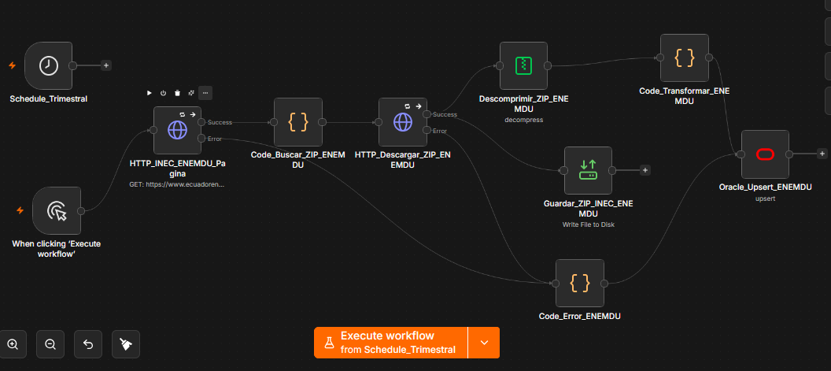
Fig. 5. Workflow trimestral para descarga, descompresión y carga de INEC ENEMDU.
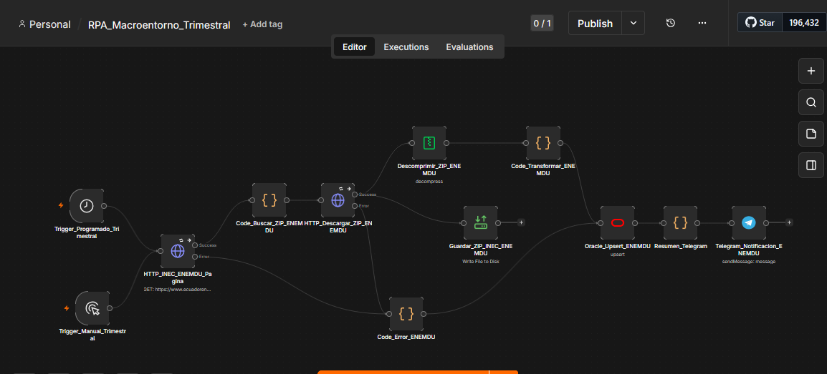
Fig. 11. Captura final del workflow trimestral ENEMDU con búsqueda dinámica del ZIP, transformación, Oracle y Telegram.
En el flujo trimestral, la notificación se agregó después de Cargar_ENEMDU_Oracle. El nodo Code_Notificacion_Telegram toma el resultado de la carga y genera un texto claro para informar que el paquete ENEMDU fue consultado, descargado, respaldado, descomprimido y registrado en Oracle. Esta ubicación es correcta porque el mensaje debe emitirse al final, cuando la persistencia ya fue validada por el nodo Oracle.
El uso de Telegram en ENEMDU es relevante porque esta fuente tiene más etapas que las ramas diarias: consulta de página, identificación del ZIP vigente, descarga binaria, guardado del archivo crudo, descompresión y transformación. Si el flujo se ejecuta de forma programada cada tres meses, la notificación permite verificar rápidamente que el proceso completo terminó y que la fuente trimestral quedó disponible para revisión o análisis posterior.

F. Implementación del flujo anual: RPA_Macroentorno_Anual
El flujo anual agrupa las fuentes más voluminosas y heterogéneas del reto final. Se incluyeron ramas para Supercias Ranking, MINEDUC AMIE, INEC Censo 2022, BCE PIB real, BCE PIB per cápita, BCE matriz de empleo e ingresos, total empleo y VAB. Por el tamaño de algunos archivos, este flujo fue el que presentó mayor exigencia de memoria en el entorno local.
La rama HTTP_Supercias_Ranking consulta el ranking empresarial de la Superintendencia de Compañías. Igual que en los demás flujos, se separó una salida hacia Guardar_Archivo_Supercias_Ranking y otra hacia Code_Transformar_Supercias_Ranking. En esta rama se corrigió un error de código relacionado con una variable mal escrita, lo cual evitó fallos durante la transformación.
La rama MINEDUC inicia con MINEDUC registro instituciones y Code_obtener_archivo_actual. El nodo Code intermedio analiza la página de base de datos del Ministerio, ubica el CSV vigente de registros administrativos y entrega la URL dinámica al nodo HTTP obtener_csv. Luego se respalda el archivo y se transforma el contenido para Oracle.
La rama de INEC Censo 2022 trabaja con archivos de mayor tamaño y tablas que se interpretan desde hojas de cálculo. Por esta razón se configuraron nodos de extracción para ramas específicas, como actividad económica y grupo de ocupación. Cada extracción se conecta con un nodo Code que normaliza el resultado y lo envía al nodo Oracle_Upsert_Anual. Esta rama representa un caso de fuente estática o anual, útil para información estructural del país.
La rama de BCE PIB real y PIB per cápita se estructuró para procesar información de cuentas nacionales. A partir de un archivo descargado por BCE PIB real, PIB per cápita, el flujo separa la lectura de PIB real y PIB per cápita mediante nodos de extracción específicos. Después, Code_Transformar_BCE_PIB_Real y Code_Transformar_BCE_PIB_Per_Capita preparan registros independientes para la tabla consolidada.
La rama BCE Matriz Empleo e Ingresos procesa información económica complementaria, como total empleo y valor agregado bruto. La descarga se realiza mediante BCE Matriz Empleo e Ingresos, se guarda el archivo crudo y luego se extraen las hojas o rangos necesarios. Cada bloque se transforma por separado para mantener claridad y evitar mezclar indicadores de naturaleza distinta.
El flujo anual se mantuvo como un workflow único para documentar la arquitectura completa de las fuentes anuales, pero su validación práctica se realizó por ramas. Esta decisión no significa que el flujo esté incompleto; responde a una limitación del entorno local y al tamaño de los archivos. Ejecutar todas las ramas simultáneamente puede generar miles de items en memoria y provocar que la interfaz de n8n quede offline.
La forma correcta de defender este flujo es explicar que la arquitectura anual está integrada, pero la validación se ejecutó por partes: primero Supercias, luego MINEDUC, luego BCE y finalmente INEC. Esta estrategia es coherente con el enfoque incremental descrito en el artículo y evita que una fuente pesada bloquee la revisión de las demás.
Tabla XI. Ramas principales del flujo anual.
Rama anual | Fuente | Proceso aplicado | Observación de validación
Supercias Ranking | Superintendencia de Compañías | Descarga, respaldo y transformación | Rama de menor complejidad dentro del anual
MINEDUC AMIE | Ministerio de Educación | Obtención dinámica de URL y descarga | Requiere identificar archivo vigente
INEC Censo 2022 | INEC | Descarga y extracción de hojas específicas | Rama pesada, validar por partes
BCE PIB real y per cápita | Banco Central del Ecuador | Extracción desde archivo de cuentas nacionales | Indicadores separados por transformación
BCE Matriz Empleo e Ingresos | Banco Central del Ecuador | Extracción de empleo y VAB | Requiere control de memoria
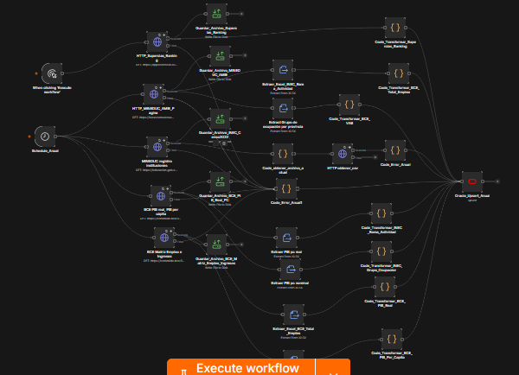
Fig. 6. Workflow anual para fuentes Supercias, MINEDUC, INEC Censo 2022 y BCE Cuentas Nacionales.
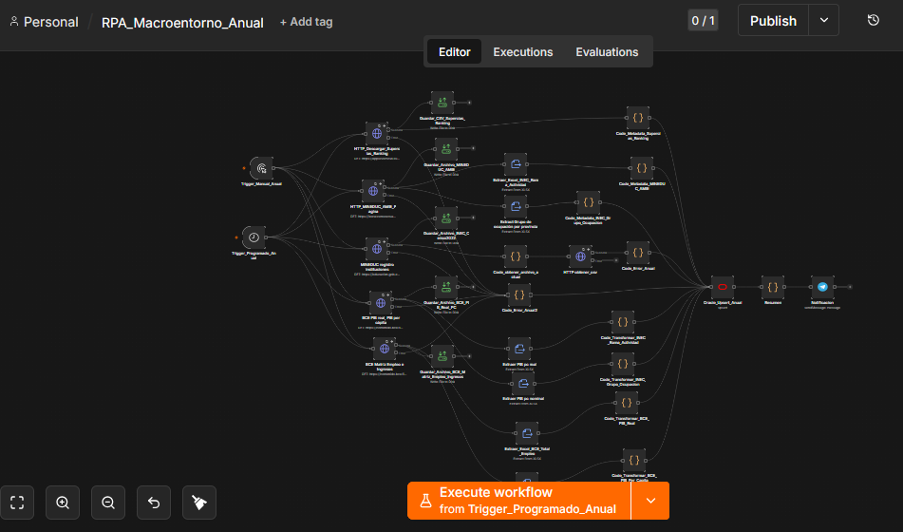
Fig. 12. Captura final del workflow anual con fuentes Supercias, MINEDUC, INEC, BCE, Oracle y Telegram.
En el flujo anual, la notificación cumple una función de síntesis general porque el workflow contiene varias fuentes heterogéneas. Después de la carga en Oracle, el nodo Resumen prepara el mensaje final y el nodo Send a text message lo envía al chat configurado. El contenido debe indicar qué ramas fueron ejecutadas, qué fuente presentó datos, cuál fue la tabla destino y cuál fue el estado general de la ejecución.
Esta notificación no reemplaza las consultas en Oracle ni las evidencias de archivos crudos, pero reduce el tiempo de supervisión. En flujos anuales con varias ramas, revisar manualmente cada nodo puede ser lento; por eso el mensaje de Telegram funciona como una alerta operativa que confirma el cierre del proceso y orienta al equipo sobre qué evidencia revisar.

G. Resultados obtenidos en la implementación final
El primer resultado verificable fue la construcción de cuatro workflows independientes en n8n, cada uno organizado por periodicidad. Esta división permite que el proceso sea mantenible y que cada grupo de fuentes se ejecute de acuerdo con su frecuencia real de actualización. El resultado es más ordenado que un único workflow con todas las fuentes mezcladas, porque reduce el riesgo de ejecutar fuentes anuales de forma diaria o fuentes diarias de forma mensual.
El segundo resultado verificable fue la generación de una estructura de carpetas para archivos crudos. Cada flujo conserva evidencia de las descargas en datos_macroentorno, separada por institución y categoría. Esto permite revisar manualmente qué archivo fue descargado, cuándo se generó y a qué rama pertenece. En un proceso institucional, esta trazabilidad es esencial porque facilita auditoría y repetición del procesamiento si la lógica cambia.
El tercer resultado verificable fue la conexión funcional con Oracle Cloud. Después de resolver la configuración del wallet, n8n logró ejecutar SELECT SYSDATE FROM DUAL y posteriormente insertar o actualizar datos en TAB_CONSOLIDADO_MACRO. Esta parte confirma que el proyecto superó la etapa de descarga local y avanzó hacia persistencia en la nube.
El cuarto resultado verificable fue la configuración de operaciones Insert or Update. Esta decisión evita duplicar datos cuando un workflow se ejecuta más de una vez para el mismo periodo. El criterio INDICADOR y FECHA_FISCAL permite comparar registros de forma simple y mantener la tabla consolidada actualizada.
El quinto resultado verificable fue el versionamiento de los workflows en GitHub. Se exportaron los JSON de n8n y se configuró un archivo .gitignore para excluir el wallet, credenciales y archivos pesados. Esta evidencia permite reconstruir los flujos y demuestra una práctica de ingeniería importante: no subir secretos ni archivos innecesariamente pesados al repositorio.
El sexto resultado verificable fue la documentación de problemas reales encontrados. Lejos de ser fallos aislados, estos problemas ayudaron a fortalecer la solución: errores de rutas en Docker, nombres incorrectos de binary fields, errores TLS con Oracle Wallet, problemas de contraseña, falta de memoria en el flujo anual y errores de GitHub por archivos pesados. Cada problema fue diagnosticado y resuelto o documentado con una estrategia de mitigación.
Tabla XII. Resultados verificables del reto final.
Resultado | Evidencia esperada | Valor para el reto final
Cuatro workflows por periodicidad | JSON exportados desde n8n | Demuestra organización y automatización
Archivos crudos en carpetas | datos_macroentorno con subcarpetas | Permite trazabilidad
Carga en Oracle | SELECT sobre TAB_CONSOLIDADO_MACRO | Demuestra persistencia en nube
Conexión Oracle validada | SELECT SYSDATE FROM DUAL | Prueba credencial y wallet
Repositorio GitHub limpio | JSON, diagramas y capturas | Permite entrega reproducible
Problemas documentados | Sección técnica de mitigación | Demuestra criterio de ingeniería

H. Problemas encontrados y soluciones aplicadas
La primera dificultad fue la escritura de archivos desde n8n hacia Windows. Al inicio se intentó usar rutas del sistema operativo anfitrión dentro del nodo Write File to Disk, pero n8n se ejecutaba dentro de un contenedor Docker. La corrección aplicada fue mapear la carpeta local datos_macroentorno hacia /home/node/datos_macroentorno y usar siempre la ruta interna dentro de los nodos.
La segunda dificultad fue el error file is not writable. Este error se resolvió configurando adecuadamente el acceso a archivos del contenedor y validando que la carpeta montada tuviera permisos de escritura. Una vez corregido el volumen, los nodos Read/Write Files from Disk pudieron guardar archivos crudos sin depender de rutas externas.
La tercera dificultad ocurrió en el flujo trimestral. El nodo de guardado del ZIP buscaba el binary field data, pero estaba conectado después de la descompresión, donde los binarios se llamaban file_0 y file_1. La corrección aplicada fue conectar el guardado del ZIP directamente desde el nodo de descarga HTTP. Esta corrección permitió guardar el archivo original y usar los archivos descomprimidos solo para transformación.
La cuarta dificultad fue la conexión con Oracle Cloud. Primero se intentó usar un connection string TLS o mTLS sin configurar correctamente el wallet. Esto generó errores NJS-500, NJS-521 y NJS-505. La corrección aplicada fue descargar el wallet, montarlo en Docker, configurar TNS_ADMIN, activar Use SSL en n8n y cargar el contenido de ewallet.pem de forma compatible.
La quinta dificultad fue ORA-01017, relacionado con usuario o contraseña incorrectos. Este error apareció después de resolver TLS, lo cual indicó que la comunicación segura ya funcionaba. La corrección aplicada fue actualizar correctamente la contraseña del usuario ADMIN en la credencial de n8n y distinguir entre la contraseña de la base y la contraseña del wallet.
La sexta dificultad fue la sobrecarga de memoria al procesar el flujo anual, debido al volumen de datos generado por fuentes grandes. La mitigación consistió en validar las ramas por separado y ajustar los recursos disponibles para n8n. Esta decisión permitió comprobar cada fuente sin detener el resto del avance.
La séptima dificultad fue el envío a GitHub. El push falló con HTTP 408 porque Git intentaba subir un paquete de aproximadamente 155 MB, causado por archivos descargados y posiblemente evidencias pesadas. La corrección aplicada fue configurar .gitignore para excluir wallet, credenciales, CSV, XLSX, ZIP y otros archivos pesados, conservando los workflows JSON, diagramas e imágenes necesarias.
Tabla XIII. Problemas técnicos encontrados durante la implementación.

Problema | Causa | Solución aplicada
Rutas no válidas en Write File to Disk | n8n corre dentro de Docker | Usar /home/node/datos_macroentorno
file is not writable | Permisos o ruta no montada | Configurar volumen y ruta permitida
No binary field data | Nodo conectado después de descomprimir ZIP | Guardar ZIP desde el HTTP de descarga
NJS-505 TLS | Wallet PEM mal interpretado | Configurar wallet y contenido PEM compatible
ORA-01017 | Contraseña ADMIN incorrecta | Actualizar credencial de base de datos
heap out of memory | Flujo anual con demasiados items | Aumentar memoria y ejecutar por ramas
GitHub HTTP 408 | Archivos pesados en commit | Usar .gitignore y subir JSON/evidencias livianas

I. Validación técnica de los cuatro flujos
La validación del flujo diario se realizó verificando que las ramas de WTI y Riesgo País generen archivos JSON y envíen registros a Oracle. La consulta SQL recomendada para validar este flujo filtra los indicadores PRECIO_PETROLEO_WTI y RIESGO_PAIS. Además, se revisan las carpetas bce/sector_externo y bce/publicaciones para confirmar la existencia de los archivos crudos.
La validación del flujo mensual se realizó ejecutando las ramas de BCE IEE y Supercias Directorio. En este caso, la revisión se concentra en comprobar que se guarden los archivos en bce/sector_real y supercias/directorio, y que los registros transformados aparezcan en la tabla TAB_CONSOLIDADO_MACRO con estado COMPLETO. Esta prueba confirma que el flujo trabaja con archivos estructurados y no solo con respuestas JSON.
La validación del flujo trimestral se realizó con ENEMDU. Primero se confirmó que el ZIP se descargara y se guardara correctamente. Después se verificó que la descompresión generara los archivos internos esperados. Por último, se revisó que Code_Transformar_ENEMDU produjera items para Oracle y que Cargar_ENEMDU_Oracle ejecutara la operación Insert or Update.
La validación del flujo anual se planteó por ramas. La razón fue evitar que el entorno local de Docker se quede sin memoria al ejecutar simultáneamente fuentes grandes. Para defensa, esta decisión debe explicarse como una estrategia técnica de control: el workflow anual documenta todas las ramas, pero las pruebas locales se ejecutan por fuente para evitar saturación.
Para todos los casos, el criterio de éxito fue el mismo: que la fuente responda, que el archivo crudo se guarde en la carpeta correcta, que la transformación genere registros con estructura común y que Oracle reciba los datos sin duplicar indicadores ya existentes. Este patrón común demuestra que la arquitectura C4 sí se materializó en una implementación real.

J. Evidencias que deben anexarse al documento
Para respaldar el reto final se recomienda conservar capturas de los cuatro workflows completos. La captura del flujo diario debe mostrar las ramas HTTP_BCE_WTI y HTTP_BCE_RiesgoPais, junto con los nodos de guardado JSON y Cargar_Indicadores_Diarios_Oracle. Esta imagen permite explicar visualmente cómo una fuente diaria se respalda y se carga en base de datos.
La captura del flujo mensual debe mostrar las ramas HTTP_BCE_IEE y HTTP_Supercias_Directorio, así como los nodos de extracción de archivo y Oracle_Upsert_Mensual. Esta evidencia es útil porque demuestra que el pipeline también procesa archivos descargables con estructura de hoja de cálculo.
La captura del flujo trimestral debe mostrar el recorrido completo de ENEMDU: página, búsqueda del ZIP, descarga, guardado del ZIP, descompresión, transformación y Oracle. Esta es una de las evidencias más fuertes del proyecto porque demuestra búsqueda dinámica y manejo de ZIP.
La captura del flujo anual debe mostrar las ramas de Supercias Ranking, MINEDUC AMIE, INEC Censo 2022 y BCE Cuentas Nacionales. Aunque se valide por ramas, la captura completa permite demostrar que el workflow anual fue diseñado y conectado como parte de la solución final.
Además de las capturas de n8n, deben agregarse capturas de Oracle Cloud mostrando la tabla TAB_CONSOLIDADO_MACRO y una consulta SELECT con registros insertados. También se recomienda incluir captura de la carpeta datos_macroentorno y del repositorio GitHub donde se evidencien los archivos JSON exportados.
Tabla XIV. Evidencias recomendadas para la entrega final.
Evidencia | Qué debe mostrar | Para qué sirve
Flujo diario | WTI, Riesgo País, guardado JSON y Oracle | Demostrar fuentes diarias
Flujo mensual | BCE IEE, Supercias Directorio y Oracle | Demostrar fuentes mensuales
Flujo trimestral | ENEMDU completo con ZIP y Oracle | Demostrar fuente trimestral
Flujo anual | Ramas anuales integradas | Demostrar alcance completo
Oracle Cloud | TAB_CONSOLIDADO_MACRO con registros | Demostrar persistencia
Carpetas | datos_macroentorno por institución | Demostrar respaldo crudo
GitHub | JSON y evidencias sin wallet | Demostrar entrega limpia

K. Lectura de resultados desde la perspectiva del reto final
Desde el enfoque del objetivo del reto, la solución cumple porque automatiza extracción, respaldo y carga de datos públicos del macroentorno ecuatoriano. La división por periodicidad permite respetar el comportamiento natural de cada fuente y evita una automatización ineficiente. Esta decisión también facilita explicar el proyecto durante la defensa, porque cada workflow tiene un propósito claro.
El flujo diario demuestra actualización frecuente. El flujo mensual demuestra manejo de archivos periódicos. El flujo trimestral demuestra procesamiento de ZIP y extracción dinámica. El flujo anual demuestra integración de varias fuentes institucionales de gran tamaño. En conjunto, los cuatro flujos cubren los escenarios esperados de una solución RPA aplicada a datos públicos.
El uso de Oracle Cloud aporta un componente institucional a la solución. En vez de dejar la información únicamente como archivos descargados, el pipeline consolida registros en una tabla consultable. Esta característica es importante porque acerca el proyecto a una arquitectura real de datos, donde el tablero o proceso analítico posterior podría consumir información desde una base central.
El uso de GitHub también aporta valor porque permite versionar los workflows. En un proyecto RPA, el workflow exportado es parte del código fuente. Si se modifica una URL, una transformación o un nodo de guardado, el cambio debe quedar respaldado. Por esa razón se subieron los JSON y se excluyeron credenciales y archivos pesados.
Por último, los problemas encontrados no reducen el valor del proyecto; al contrario, muestran que la implementación enfrentó restricciones reales. Resolver problemas de Docker, Oracle Wallet, memoria y GitHub demuestra aprendizaje práctico y criterio técnico. En una defensa, estos problemas pueden presentarse como parte de la maduración de la solución.

L. Conclusiones complementarias de la implementación final
La implementación desarrollada confirma que n8n es una herramienta adecuada para construir pipelines RPA orientados a integración de datos públicos. Su modelo visual facilita conectar fuentes, nodos de transformación y salidas, mientras que los nodos Code permiten resolver casos específicos que no pueden configurarse únicamente con opciones visuales.
La separación de workflows por periodicidad fue una decisión correcta. Permite reducir carga, organizar mejor las fuentes y facilitar el mantenimiento. Además, hace posible programar cada flujo según la frecuencia real de actualización: diario, mensual, trimestral o anual.
El respaldo de archivos crudos es una práctica indispensable. Sin ese respaldo, el pipeline dependería únicamente de la transformación y de la base de datos. Con los archivos crudos, en cambio, se conserva evidencia de origen y se puede revisar o reprocesar información si la fuente cambia.
La carga en Oracle Cloud permitió convertir el reto de una simple automatización de descarga en una solución de datos más completa. La tabla TAB_CONSOLIDADO_MACRO funciona como punto de consolidación y permite aplicar una operación de actualización controlada mediante INDICADOR y FECHA_FISCAL.
El flujo anual debe manejarse con especial cuidado por el tamaño de sus fuentes. La validación por ramas no representa una debilidad, sino una estrategia adecuada para ambientes locales con recursos limitados. En un despliegue productivo, esta lógica podría separarse en subworkflows o ejecutarse con más recursos de memoria.
Como mejora posterior, se recomienda implementar subworkflows reutilizables para registrar errores, construir nombres de archivo, guardar logs y cargar a Oracle. Esto reduciría duplicación y facilitaría mantener el pipeline si se agregan nuevas fuentes públicas al Tablero Macroentorno Ecuador.

M. Procedimiento paso a paso para reproducir la implementación
El paso inicial para reproducir la implementación consiste en preparar la carpeta del reto final en Windows. Dentro de esta carpeta se debe conservar la estructura datos_macroentorno, los archivos JSON exportados desde n8n, los diagramas C4 y las capturas de evidencia. No se debe copiar dentro del repositorio el wallet de Oracle ni archivos de credenciales. Esta separación evita errores de seguridad y facilita entregar únicamente los elementos evaluables.
El segundo paso consiste en ejecutar n8n mediante Docker. Para ello se usa un contenedor con el puerto 5678 publicado y un volumen persistente llamado n8n_data, donde n8n conserva los workflows, credenciales y configuración. Además, se monta la carpeta datos_macroentorno como bind mount hacia /home/node/datos_macroentorno. Esta ruta interna es la que se debe usar dentro de todos los nodos Write File to Disk.
El tercer paso consiste en montar el wallet de Oracle dentro del contenedor. La carpeta del wallet descargado desde Oracle Cloud debe enlazarse hacia /home/node/oracle_wallet y se debe declarar la variable TNS_ADMIN con esa misma ruta. Esta variable permite que el cliente Oracle usado por n8n localice tnsnames.ora y los archivos de seguridad requeridos para la conexión mTLS.
El cuarto paso consiste en configurar la credencial Oracle dentro de n8n. Se debe usar el usuario ADMIN, la contraseña de la base de datos, el alias de conexión alias de conexión configurado en Oracle Wallet, Use SSL activado, la contraseña del wallet y el contenido PEM del wallet en el formato aceptado por n8n. La prueba mínima de la credencial se realiza con SELECT SYSDATE FROM DUAL.
El quinto paso consiste en crear o validar la tabla TAB_CONSOLIDADO_MACRO. Esta tabla debe recibir registros de todos los workflows. El diseño permite que diferentes indicadores se almacenen dentro de una estructura común. El punto clave es definir INDICADOR y FECHA_FISCAL como columnas de coincidencia para que los nodos Oracle ejecuten Insert or Update sin generar duplicados.
El sexto paso consiste en importar los workflows JSON. Cada flujo debe importarse de manera independiente y recibir un nombre claro: Extractor Diario BCE, RPA_Macroentorno_Mensual, RPA_Macroentorno_Trimestral y RPA_Macroentorno_Anual. Después de importarlos, se revisan las credenciales Oracle, las rutas de guardado y los triggers programados.
El séptimo paso consiste en probar cada workflow de forma manual. Durante la depuración se recomienda desactivar o ignorar temporalmente los Schedule Trigger y ejecutar desde Ejecucion_Manual_Diaria. Esto permite observar los outputs de cada nodo, validar el nombre de los binary fields y corregir errores antes de dejar el workflow programado.
El octavo paso consiste en revisar la carpeta de salida después de cada ejecución. Para el flujo diario deben aparecer archivos JSON en las carpetas del BCE. Para el mensual deben aparecer archivos de BCE IEE y Supercias Directorio. Para el trimestral debe guardarse el ZIP de ENEMDU. Para el anual deben aparecer los respaldos de las fuentes anuales que se ejecuten por rama.
El noveno paso consiste en validar Oracle. Después de ejecutar cada flujo, se debe consultar TAB_CONSOLIDADO_MACRO filtrando por los indicadores generados. Esta validación es más confiable que mirar únicamente el estado visual del nodo en n8n, porque confirma que los registros llegaron a la base de datos y quedaron disponibles para análisis posterior.
El décimo paso consiste en exportar nuevamente los workflows finales. La exportación JSON debe hacerse después de corregir nombres, conexiones, nodos de guardado y configuración de Oracle. Estos JSON son los que se suben a GitHub como evidencia del reto final. También se deben conservar capturas de los workflows para facilitar la revisión del evaluador.
Tabla XV. Procedimiento de reproducción del reto final.
Paso | Acción | Evidencia
1 | Preparar carpeta del reto y estructura datos_macroentorno | Captura de carpetas
2 | Ejecutar n8n en Docker con volumen persistente | docker ps mostrando n8n activo
3 | Montar wallet Oracle y declarar TNS_ADMIN | ls dentro del contenedor mostrando tnsnames.ora
4 | Configurar credencial Oracle en n8n | SELECT SYSDATE FROM DUAL
5 | Crear TAB_CONSOLIDADO_MACRO | Tabla visible en Oracle Cloud
6 | Importar workflows JSON | Cuatro flujos visibles en n8n
7 | Probar manualmente cada flujo | Ejecuciones correctas por rama
8 | Verificar archivos crudos | Archivos en datos_macroentorno
9 | Verificar base de datos | SELECT con registros por indicador
10 | Exportar y subir evidencias | Repositorio GitHub limpio

N. Explicación de defensa por cada workflow
Para defender el flujo diario se debe iniciar explicando que su objetivo es actualizar indicadores de consulta frecuente. La lógica no depende de archivos pesados, sino de respuestas que se pueden guardar como JSON. El punto fuerte de este flujo es que muestra una automatización simple, rápida y programable, ideal para indicadores como WTI y Riesgo País. También permite demostrar que el mismo HTTP se puede usar para dos propósitos: evidencia cruda y transformación.
En la defensa del flujo mensual conviene explicar que se trabaja con fuentes de actualización periódica, por lo que no tendría sentido ejecutarlas diariamente. Aquí el punto fuerte es la lectura de archivos y la separación entre guardado crudo y extracción. Si el evaluador pregunta por qué se guarda el archivo antes de transformarlo, la respuesta es que el archivo crudo permite trazabilidad y reprocesamiento.
Para el flujo trimestral se debe resaltar la complejidad de ENEMDU. A diferencia de una URL fija, el flujo identifica el ZIP vigente, lo descarga, lo guarda, lo descomprime y transforma los datos. Este flujo demuestra un nivel técnico superior porque obliga a entender binary fields, archivos comprimidos y procesamiento de múltiples items. También es una buena evidencia de solución de errores, porque se corrigió la conexión del nodo de guardado del ZIP.
En el flujo anual conviene aclarar que es el flujo más pesado y que contiene fuentes con archivos grandes o estructuras heterogéneas. La defensa debe explicar que la arquitectura está completa, pero la validación local se realiza por ramas para evitar saturación de memoria. Esta explicación es técnica y válida, porque en un ambiente productivo se podría asignar más memoria, ejecutar subworkflows o separar cada rama anual.
Cuando se explique Oracle, se debe resaltar que todos los workflows llegan a la misma tabla consolidada mediante una estructura común. Esto demuestra integración. No se trata de cuatro automatizaciones aisladas, sino de cuatro flujos que responden a periodicidades diferentes y alimentan un mismo repositorio lógico. La clave de actualización INDICADOR y FECHA_FISCAL evita duplicados y permite ejecutar nuevamente los flujos.
Cuando se explique el entorno de ejecución, conviene indicar que en esta práctica n8n se probó dentro de un contenedor y por eso se usaron rutas internas. El punto relevante no es Docker en sí, sino comprender que los nodos de escritura deben apuntar a una ruta accesible por n8n. En la práctica se usó /home/node/datos_macroentorno como carpeta de trabajo.
Cuando se explique GitHub, conviene aclarar que no deben subirse credenciales ni wallet. El repositorio debe contener workflows JSON, diagramas, capturas y estructura de carpetas. Los archivos pesados descargados pueden quedar como evidencia local o en un enlace externo si el evaluador los solicita, pero no es recomendable subirlos directamente al repositorio porque pueden superar límites o provocar errores de push.
Por último, la defensa debe cerrar indicando que el reto se resolvió con un enfoque incremental. Primero se validó descarga y escritura; luego se resolvió Oracle; después se agregó guardado crudo; luego se organizaron los flujos por periodicidad; finalmente se documentaron los problemas y evidencias. Este orden demuestra un proceso de ingeniería y no solo una construcción visual de nodos.

O. Matriz de cumplimiento del objetivo del reto
Para comprobar que el reto final se cumple, se plantea una matriz de cumplimiento que relaciona cada requerimiento práctico con la evidencia generada. Esta matriz facilita la revisión del evaluador porque transforma la explicación general del proyecto en criterios concretos de validación. Además, permite identificar si falta una captura, un JSON exportado o una consulta en Oracle antes de entregar el trabajo final.
Tabla XVI. Matriz de cumplimiento del reto final.
Criterio de cumplimiento | Cómo se cumple | Evidencia
Automatizar fuentes públicas | Se crearon flujos para BCE, INEC, Supercias y MINEDUC | Capturas y JSON de workflows
Separar periodicidades | Se implementaron workflows diario, mensual, trimestral y anual | Nombres de workflows en n8n
Guardar archivos crudos | Cada rama guarda evidencia en datos_macroentorno | Captura de carpetas
Transformar datos | Nodos Code normalizan registros por fuente | Output de nodos Code
Persistir en Oracle | Nodos Oracle usan Insert or Update | SELECT en TAB_CONSOLIDADO_MACRO
Evitar duplicados | Coincidencia por INDICADOR y FECHA_FISCAL | Configuración del nodo Oracle
Manejar errores | Se documentaron errores y rutas de solución | Sección de problemas encontrados
Usar arquitectura C4 | Se conserva diagrama C4 Nivel 2 | Figura de arquitectura
Versionar workflows | Se subieron JSON a GitHub | Captura del repositorio
Proteger credenciales | Wallet y secretos excluidos por .gitignore | Archivo .gitignore

P. Relación entre los resultados y la arquitectura C4
La arquitectura C4 propuesta en el documento original no permaneció como una propuesta teórica. Cada contenedor representado en la vista de contenedores se materializó dentro de los workflows. El Manual Trigger y el Schedule Trigger aparecen como nodos de activación; el orquestador es el propio workflow n8n; la extracción se implementa con HTTP Request; la normalización se realiza con Code; el repositorio crudo se implementa con Write File to Disk; y Oracle Database se implementa con nodos Oracle.
El repositorio de archivos crudos corresponde a la carpeta datos_macroentorno. Esta carpeta materializa la decisión arquitectónica de conservar evidencia. Sin este repositorio, el pipeline tendría una debilidad importante: los datos procesados llegarían a Oracle, pero no habría una forma simple de revisar el archivo original. Por eso, la arquitectura y la implementación coinciden en tratar el archivo crudo como una salida formal del sistema.
El manejo de errores también se relaciona con C4. Aunque algunos errores fueron técnicos durante el desarrollo, su documentación permite mejorar el contenedor de manejo de errores y respaldo. En una evolución del proyecto, esta lógica podría implementarse como subworkflow reutilizable. Por ejemplo, un subworkflow recibiría fuente, estado, error y ruta, y generaría un log estándar para todos los flujos.
La consolidación se refleja en TAB_CONSOLIDADO_MACRO. En lugar de crear una tabla diferente para cada fuente durante el reto, se eligió una estructura flexible con DATOS_JSON. Esta elección simplifica la demostración y permite integrar fuentes heterogéneas. En una versión productiva, esta tabla podría funcionar como staging o como punto inicial antes de transformar datos a un modelo analítico más específico.
La notificación al equipo de Datos se dejó como componente arquitectónico y puede implementarse posteriormente con Telegram o mensajería. Aunque la carga en Oracle y el respaldo de archivos ya cubren el núcleo del reto, la notificación sigue siendo una mejora natural porque permite cerrar el ciclo operativo de cada ejecución. El pipeline no solo debería trabajar, sino también informar qué ocurrió.

Q. Recomendaciones para operación futura
La primera recomendación es separar el flujo anual en subworkflows o workflows anuales independientes por institución. Esto reduciría el consumo de memoria y facilitaría ejecutar solamente la fuente que se necesita actualizar. También permitiría programar algunas ramas anuales en fechas distintas según el calendario de publicación de cada institución.
La segunda recomendación es crear un subworkflow de logging. Actualmente la lógica de errores y mensajes puede quedar repetida en varias ramas. Un subworkflow común recibiría parámetros como fuente, periodicidad, estado, ruta y mensaje. Con ello se reduciría duplicación y se mantendría un estándar único de auditoría.
La tercera recomendación es separar datos crudos, datos normalizados y datos analíticos. En el reto final se trabaja con TAB_CONSOLIDADO_MACRO como tabla común. En una implementación institucional, convendría usar tablas staging por fuente y luego procesos de transformación hacia tablas finales para el tablero.
La cuarta recomendación es mantener un control de cambios de las URLs. Las fuentes públicas pueden modificar enlaces, nombres de archivos o estructuras. Por esa razón, cada URL crítica debería documentarse y revisarse periódicamente. Cuando sea posible, conviene automatizar la búsqueda del archivo vigente, como se hizo en ENEMDU y MINEDUC.
La quinta recomendación es definir un mecanismo formal de alerta. Si una fuente falla, el equipo de Datos debe recibir un resumen claro con fuente, fecha, error, número de intentos y acción tomada. Esto evita que los fallos queden escondidos en el historial de n8n.
La sexta recomendación es no subir archivos pesados al repositorio. GitHub debe contener código, workflows, diagramas y documentación. Las evidencias pesadas pueden guardarse en almacenamiento externo o mantenerse localmente. Esta práctica evita errores de push y protege la agilidad del repositorio.
La séptima recomendación es documentar las credenciales sin exponerlas. El documento puede explicar que se usó Oracle Wallet, TNS_ADMIN y credenciales internas de n8n, pero nunca debe mostrar contraseñas, contenido PEM completo ni archivos del wallet. Esta práctica es indispensable para una entrega segura.

R. Cierre técnico del complemento
Con la implementación de los cuatro workflows, el reto final queda atendido en términos de arquitectura, automatización, evidencia y persistencia. La solución no se limita a una demostración visual de n8n; incluye decisiones de infraestructura, seguridad, versionamiento, organización de datos y control de errores.
El flujo diario aporta actualización frecuente; el mensual aporta procesamiento de fuentes periódicas; el trimestral aporta manejo de ZIP y extracción dinámica; y el anual aporta integración de fuentes grandes y heterogéneas. La suma de estos flujos representa una base realista para un Pipeline RPA Macroentorno Ecuador.
El documento original explicaba la base conceptual y arquitectónica. Este complemento agrega el cierre práctico: cómo se hizo, qué se obtuvo, qué problemas aparecieron y cómo se resolvieron. Por tanto, el artículo final queda más completo porque conecta teoría, arquitectura e implementación.
Para la entrega final se recomienda insertar las capturas faltantes directamente en las secciones de evidencia. Sin embargo, incluso sin imágenes adicionales, el documento ya contiene la explicación técnica suficiente para defender el funcionamiento de cada workflow y justificar las decisiones tomadas durante el desarrollo.
S. Detalle operativo del flujo diario
El flujo diario debe explicarse como el módulo de actualización continua del pipeline. Su construcción parte de la idea de que existen indicadores económicos cuya utilidad depende de una consulta frecuente. Por esa razón se creó un Disparador_Diario_BCE, que puede ejecutarse todos los días en un horario definido, y un Ejecucion_Manual_Diaria para validar cambios sin esperar a la programación automática. La coexistencia de ambos triggers es una práctica útil porque separa pruebas de operación.
En la rama de WTI, el nodo HTTP_BCE_WTI cumple la función de extracción. Su responsabilidad no es transformar el dato, sino obtener la respuesta desde la fuente. A partir de esta salida se generan dos caminos. El primer camino prepara y guarda un JSON crudo, manteniendo la evidencia de la consulta. El segundo camino transforma la respuesta para que el dato sea compatible con la tabla TAB_CONSOLIDADO_MACRO. Esta separación evita perder el origen del dato cuando se cambia la lógica de limpieza.
En la rama de Riesgo País se mantiene el mismo patrón. El nodo HTTP_BCE_RiesgoPais consulta la fuente; Preparar_JSON_BCE_RiesgoPais convierte el resultado en un archivo de evidencia; Guardar_JSON_BCE_RiesgoPais escribe el archivo en la carpeta bce/publicaciones; y Normalizar_Datos_Riesgo_Pais construye el registro final. El resultado se une en Cargar_Indicadores_Diarios_Oracle, que no inserta a ciegas, sino que actualiza si ya existe un registro para el mismo indicador y fecha fiscal.
Esta rama es corta, pero es importante para defender la arquitectura. Demuestra el ciclo completo de RPA: activación, extracción, respaldo, transformación y carga. Además, al ser liviana, se puede usar en la exposición como ejemplo rápido de ejecución completa antes de mostrar flujos más pesados como ENEMDU o el anual.
T. Detalle operativo del flujo mensual
El flujo mensual se configuró para fuentes que no cambian a diario. Esta decisión evita desperdiciar recursos consultando fuentes que no tienen nuevas publicaciones cada día. En este workflow se integran BCE Sector Real IEE y Supercias Directorio. Ambas ramas permiten demostrar procesamiento de archivos, lectura estructurada y normalización hacia Oracle.
La rama BCE IEE inicia con HTTP_BCE_IEE. El nodo descarga el archivo desde la fuente correspondiente y lo entrega como binary.data. Desde ahí se genera una bifurcación: una conexión va hacia Guardar_Archivo_BCE_IEE para respaldar el archivo original y otra va hacia Extraer_Excel_BCE_IEE para leer el contenido. Esta división es fundamental porque la evidencia cruda y los datos transformados cumplen funciones diferentes.
Luego de la extracción, Code_Transformar_BCE_IEE se encarga de preparar los campos comunes. En este nodo se define el nombre del indicador, la fecha fiscal, el estado de procesamiento y el contenido DATOS_JSON. Esta estructura permite que Oracle reciba un formato común aunque la fuente original tenga columnas y hojas propias.
La rama Supercias Directorio usa el mismo patrón. HTTP_Supercias_Directorio descarga el archivo; Guardar_Archivo_Supercias_Directorio conserva la evidencia; Extraer_Excel_Supercias_Directorio lee el contenido; y Code_Transformar_Supercias_Directorio prepara la salida. Por último, Oracle_Upsert_Mensual centraliza las dos ramas. Esta forma de construcción muestra reutilización de diseño y evita crear una solución diferente para cada fuente.
W. Detalle de configuración de Oracle y seguridad
La conexión a Oracle Cloud fue una parte crítica del desarrollo. El reto no se consideró completo hasta que los datos pudieron persistirse en una base de datos en la nube. Para lograrlo se creó una Autonomous Database, se descargó el wallet y se configuró n8n para conectarse mediante SSL. Este proceso obligó a distinguir entre contraseña del usuario ADMIN y contraseña del wallet.
El error NJS-505 fue causado por un problema en el contenido PEM del wallet. n8n requiere que el contenido de ewallet.pem conserve un formato válido. Cuando el contenido se pega sin saltos de línea o con líneas incorrectas, Oracle no puede iniciar la conexión TLS. Resolver ese error fue una evidencia importante de diagnóstico técnico, porque permitió pasar de un problema de seguridad a un problema de autenticación.
Después apareció ORA-01017, que indica usuario o contraseña incorrectos. Esto permitió confirmar que la capa TLS ya estaba resuelta. La corrección aplicada fue corregir la contraseña ADMIN en la credencial de n8n. Una vez superado esto, SELECT SYSDATE FROM DUAL permitió validar la conexión y recién entonces se configuraron los nodos Insert or Update.
Desde el punto de vista de seguridad, el wallet no debe subirse a GitHub. Tampoco deben subirse archivos .pem, .p12, .sso ni tnsnames.ora. Estas credenciales son parte de la conexión segura y deben permanecer fuera del repositorio. El documento solo explica su uso, pero no expone su contenido.
X. Detalle de entrega, repositorio y evidencias
La entrega final del reto se respalda con workflows JSON, capturas, diagrama C4 y estructura de carpetas. Los JSON permiten importar los flujos en otra instancia de n8n. Las capturas permiten al evaluador entender visualmente cómo se conectan las ramas. El diagrama C4 explica la arquitectura general y las carpetas demuestran que los archivos crudos se guardan como evidencia.
El repositorio GitHub debe mantenerse liviano. Durante el desarrollo se intentó subir un paquete de más de 155 MB, lo que provocó error HTTP 408. La corrección aplicada fue excluir archivos pesados y credenciales con .gitignore. Deben subirse los JSON, diagramas, capturas y archivos .gitkeep para conservar la estructura de carpetas. Los archivos crudos pesados pueden conservarse localmente o compartirse por otro medio.
Para defender la evidencia, se recomienda mostrar primero el repositorio con los cuatro JSON. Después se debe mostrar la estructura datos_macroentorno. Luego se abre n8n y se enseña cada workflow por periodicidad. Por último, se muestra Oracle con una consulta sobre TAB_CONSOLIDADO_MACRO. Este orden permite explicar desde la entrega documental hasta el funcionamiento técnico.
El documento final debe acompañar esa evidencia con una explicación clara de cada flujo, sus nodos, resultados y problemas. Por eso este complemento se incorpora al documento base: no reemplaza la investigación inicial, sino que cierra el ciclo mostrando cómo la arquitectura propuesta se convirtió en una implementación funcional del reto final.
Nota final: las secciones anteriores se incorporan como complemento de implementación. El contenido original del artículo se conserva como base conceptual, arquitectónica y metodológica; el complemento documenta el cierre técnico del reto final con los cuatro workflows construidos y las evidencias generadas.

Y. Complemento operativo: Telegram y script SQL de Oracle
Además de las fases de extracción, transformación y carga en Oracle, la versión final del pipeline incorpora un módulo de notificación por Telegram. Este módulo se implementa con dos nodos: un nodo Code, encargado de construir el mensaje, y un nodo Telegram, encargado de enviarlo. Esta separación facilita el mantenimiento porque el formato del reporte puede modificarse sin tocar la credencial ni la operación de envío.
El nodo Code_Notificacion_Telegram trabaja con dos campos principales: chat_id y mensaje. El campo chat_id identifica el chat de destino y se obtiene previamente desde la API getUpdates de Telegram después de enviar un mensaje inicial al bot. El campo mensaje contiene el resumen operativo de la ejecución, incluyendo workflow, fuente procesada, estado, tabla destino, fecha y resultado. En el nodo Telegram se configuran las expresiones Chat ID = {{$json.chat_id}} y Text = {{$json.mensaje}}.
El uso de Telegram refuerza el historial de ejecución de n8n porque ofrece una evidencia inmediata fuera del editor visual. Si el flujo se ejecuta por schedule, el usuario no necesita abrir n8n para saber si la carga terminó. En una operación futura, este mismo patrón podría ampliarse con mensajes de error, conteo de registros, uso de última versión válida o enlaces hacia la carpeta de respaldo.
Además, se generó un archivo SQL como evidencia de base de datos. Este archivo contiene la exportación o referencia del DDL de TAB_CONSOLIDADO_MACRO y consultas de validación para revisar registros por indicador, periodos cargados y posibles duplicados. Su finalidad es que la estructura de Oracle no quede únicamente descrita en el texto del artículo, sino que pueda reproducirse o verificarse en otro ambiente.
La obtención del script se puede obtener desde Oracle mediante DBMS_METADATA.GET_DDL o desde herramientas como SQL Developer. En el contexto del reto, el archivo .sql se entrega como respaldo técnico junto con los workflows JSON, capturas y estructura de carpetas. Con esto se completa la evidencia de automatización, persistencia y reproducibilidad.
Evidencias complementarias agregadas a la implementación final:
- Notificación Telegram: usa Code_Notificacion_Telegram y Telegram_Notificacion para demostrar cierre operativo y aviso automático al equipo.
- Script SQL Oracle: usa script_oracle_tab_consolidado_macro.sql para documentar la tabla, validar cargas y revisar posibles duplicados.
- Capturas finales: muestran los workflows diario, mensual, trimestral y anual con nodos renombrados, ramas completas y salida hacia Oracle y Telegram.
Bloque SQL de referencia para exportar el DDL desde Oracle:
SET LONG 1000000;
SELECT DBMS_METADATA.GET_DDL('TABLE', 'TAB_CONSOLIDADO_MACRO', 'ADMIN')
FROM DUAL;

XI. CONCLUSIONES
El documento corregido centra el análisis en el reto final y conserva el primer pipeline únicamente como antecedente técnico. Esta organización mejora la coherencia porque el estado del arte, el marco conceptual, la arquitectura y el método de trabajo se orientan al Pipeline RPA Macroentorno Ecuador.
El modelo C4 Nivel 2 resulta adecuado para describir la arquitectura porque muestra contenedores y sistemas relacionados sin caer en el detalle de cada nodo interno de n8n. De esta manera, el diagrama cumple una función arquitectónica y no solo operativa.
Integrar las herramientas dentro del marco conceptual permite explicar por qué se usan n8n, Docker, HTTP Request, Code, Write File to Disk, Oracle Database, logs y notificación. Estas herramientas no aparecen como una lista aislada, sino como conceptos que sostienen la solución propuesta.
La descripción del reto final aclara el alcance del proyecto: extraer datos públicos de instituciones ecuatorianas, validar recursos, guardar archivos trazables, manejar errores, cargar datos posteriormente en Oracle y notificar al equipo de Datos. Esta sección diferencia claramente el problema institucional del primer reto académico.
El método de trabajo incremental reduce riesgo técnico. Implementar primero una fuente simple permite validar rutas, binarios, escritura en disco y logs antes de ampliar el flujo hacia fuentes más complejas. Esta estrategia es adecuada para un reto de varias semanas.
Como trabajo futuro queda fortalecer la operación del pipeline mediante subworkflows reutilizables, mayor control de logs, monitoreo automático y despliegue con más recursos para las fuentes anuales. Con ello, la implementación construida puede evolucionar desde un prototipo funcional validado hacia un servicio institucional más robusto para el Tablero Macroentorno Ecuador.

XII. REFERENCIAS
[1] R. Syed et al., "Robotic Process Automation: Contemporary themes and challenges", Computers in Industry, vol. 115, 2020.
[2] n8n, "Workflow automation platform and node documentation", n8n Docs, 2026.
[3] n8n, "HTTP Request, Code, Schedule Trigger and file system nodes", n8n Docs, 2026.
[4] Docker, "Volumes and bind mounts documentation", Docker Docs, 2026.
[5] Oracle, "Oracle Database concepts and staging tables", Oracle Documentation, 2026.
[6] S. Brown, "The C4 model for visualising software architecture", C4Model.com, 2026.
[7] DGTITD-UTPL, "Pipeline de extracción automatizada de datos públicos del macroentorno ecuatoriano: reto de 7 semanas", Universidad Técnica Particular de Loja, 2026.
[8] J. Zapata, "Primer Reto: workflow de integración con Open-Meteo, REST Countries y Open Library", archivo JSON de n8n, 2026.
[9] R. Syed, S. Suriadi, M. Adams, W. Bandara, S. J. J. Leemans, C. Ouyang, A. H. M. ter Hofstede, I. van de Weerd, M. T. Wynn, and H. A. Reijers, "Robotic Process Automation: Contemporary themes and challenges," Computers in Industry, vol. 115, Art. no. 103162, 2020, doi: 10.1016/j.compind.2019.103162.
[10] J. Wewerka and M. Reichert, "Robotic Process Automation -- A Systematic Literature Review and Assessment Framework," arXiv:2012.11951, 2020, doi: 10.48550/arXiv.2012.11951.
[11] D. A. da Silva Costa, H. S. Mamede, and M. M. da Silva, "Robotic Process Automation (RPA) adoption: a systematic literature review," Engineering Management in Production and Services, vol. 14, no. 2, pp. 1-12, 2022, doi: 10.2478/emj-2022-0012.
[12] N. M. El-Gharib and D. Amyot, "Robotic Process Automation Using Process Mining -- A Systematic Literature Review," Data & Knowledge Engineering, Art. no. 102229, 2023, doi: 10.1016/j.datak.2023.102229.
[13] H. Foidl, V. Golendukhina, R. Ramler, and M. Felderer, "Data Pipeline Quality: Influencing Factors, Root Causes of Data-related Issues, and Processing Problem Areas for Developers," arXiv:2309.07067, 2023.
[14] C. Haase, T. Roeseler, and M. Seidel, "METL: a modern ETL pipeline with a dynamic mapping matrix," arXiv:2203.10289, 2022.
[15] n8n, "Schedule Trigger node documentation," n8n Docs, 2026.
[16] n8n, "HTTP Request node documentation," n8n Docs, 2026.
[17] n8n, "Code node documentation," n8n Docs, 2026.
[18] S. Brown, "Container diagram," The C4 Model for Visualising Software Architecture, 2026.
[19] n8n, "Oracle Database credentials", n8n Docs, 2026. Disponible en: https://docs.n8n.io/integrations/builtin/credentials/oracledb/
[20] n8n, "Schedule Trigger node documentation", n8n Docs, 2026. Disponible en: https://docs.n8n.io/integrations/builtin/core-nodes/n8n-nodes-base.scheduletrigger/
[21] n8n, "HTTP Request node documentation", n8n Docs, 2026. Disponible en: https://docs.n8n.io/integrations/builtin/core-nodes/n8n-nodes-base.httprequest/
[22] n8n, "Code node documentation", n8n Docs, 2026. Disponible en: https://docs.n8n.io/integrations/builtin/core-nodes/n8n-nodes-base.code/
[23] Docker, "Bind mounts", Docker Documentation, 2026. Disponible en: https://docs.docker.com/engine/storage/bind-mounts/
[24] Docker, "Volumes", Docker Documentation, 2026. Disponible en: https://docs.docker.com/engine/storage/volumes/
[25] Oracle, "About Connecting to an Autonomous AI Database Instance", Oracle Documentation, 2026. Disponible en: https://docs.oracle.com/en-us/iaas/autonomous-database-serverless/doc/connect-introduction.html
[26] Oracle, "Update Network Options to Allow TLS or Require Only mTLS Authentication", Oracle Documentation, 2025. Disponible en: https://docs.oracle.com/en/cloud/paas/autonomous-database/serverless/adbsb/support-tls-mtls-authentication.html
[27] GitHub, "About large files on GitHub", GitHub Docs, 2026. Disponible en: https://docs.github.com/repositories/working-with-files/managing-large-files/about-large-files-on-github

